

Схема водоснабжения муниципального образования рабочий поселок Куркино Куркинского района Тульской области
до 2025 года.

Оглавление

№ п/п | Наименование | № стр.
Исходные данные для разработки Схемы водоснабжения
Введение
1. | Раздел I  Существующее положение в сфере водоснабжения поселения
1.1. | - Описание и анализ функциональной структуры существующих систем водоснабжения и действующей системы управления
1.2. | - Структура системы водоснабжения МО р.п. Куркино Тульской области и территориально-институционального деления поселений, городских округов Тульской области на зоны действия предприятий, организующих водоснабжение поселения, городских округов
1.3. | - описание состояния существующих источников водоснабжения и водозаборных сооружений
1.4. | - описание существующих сооружений очистки и подготовки воды, включая оценку соответствия применяемой технологической схемы требованиям обеспечения нормативов качества и определение существующего дефицита (резерва) мощности
1.5. | - описание технологических зон водоснабжения (отдельно для каждого водопроводного сооружения)
1.6. | - описание состояния и функционирования существующих насосных станций, включая оценку энергоэффективности насосного оборудования при подаче воды
1.7. | - описание состояния и функционирования водопроводных сетей систем водоснабжения, включая оценку амортизации сетей
1.8. | - определение возможности обеспечения качества воды в процессе транспортировки
1.9. | - описание территорий поселений, городских округов Тульской области, неохваченных централизованной системой водоснабжения;
1.10. | - описание существующих технических и технологических проблем в водоснабжении поселений, городских округов Тульской области
2. | Раздел II  Существующие балансы производительности сооружений системы водоснабжения и потребления воды и удельное водопотребление
2.1. | - структурный водный баланс реализации воды по группам потребителей;
2.2. | - сведения о действующих нормах удельного водопотребления населения и о фактическом удельном водопотреблении с указанием способов его оценки;
2.3. | - описание системы коммерческого приборного учета воды, отпущенной из сетей абонентам и анализ планов по установке приборов учета;  - анализ резервов и дефицитов производственных мощностей системы водоснабжения поселения.
2.4. | - энергетические характеристики оборудования системы водоснабжения;
2.5. | - технические характеристики участков водопроводных сетей, включая годы начала эксплуатации, тип изоляции
2.6. | - схемы водозаборов и очистных сооружений системы водоснабжения
2.7. | - статистику отказов водопроводных сетей (аварий, инцидентов) за предшествующие 5 (пять) лет
2.8. | - существующие процедуры диагностики состояния водопроводных сетей и планирования капитальных (текущих) ремонтов
2.9. | - перечень потребителей (абонентов), обеспеченных коммерческим приборным учетом воды и планы по установке приборов учета воды
2.10. | - регламенты функционирования службы ведения режимов водопроводных сетей и диспетчерской службы
2.11. | - схемы автоматизации и обслуживания насосных станций
2.12. | - базовые значения ключевых показателей энергетической и технико-экономической эффективности забора, очистки и транзита воды по водопроводным сетям
2.13. | - зоны действия каждого источника водоснабжения всех организаций водоснабжения, установить зоны эксплуатационной ответственности (зоны деятельности) организаций водоснабжения и транзитных организаций
2.14. | - предложения для определения потенциальной ГРО в сфере водоснабжения поселений, городских округов Тульской области
3. | Раздел III  Перспективное потребление коммунальных ресурсов в сфере водоснабжения.
3.1. | - Фактическое и ожидаемом потреблении воды (годовое, среднесуточное, максимальное среднесуточное
3.2. | - Описание территориальной структуры потребления воды, которую следует определять по отчетам организаций, осуществляющих водоснабжение с территориальной разбивкой по технологическим зонам водопроводных станций.
3.3. | - Оценка расходов воды на водоснабжение по типам абонентов
3.4. | - Фактические и планируемые потерях воды при ее транспортировке (годовые, среднесуточные значения).
3.5. | - Перспективный водный баланс (общий, территориальный по водопроводным сооружениям, а также структурный по группам потребителей
3.6. | - Расчет требуемой мощности водозаборных и очистных сооружений
3.7. | - Перечень объектов, подлежащих комплексному капитальному ремонту
3.8. | - Перечень объектов нового строительства, в том числе:  объекты жилищного фонда;  объекты общественного фонда
3.9. | - Основные показатели, характеризующие водопотребление объектов нового строительства
3.10. | - Карта расчетных элементов деления территории
3.11. | - Справочник наименований расчетных элементов территориального деления и справочник соответствия принятых наименований с существующими в Генеральном плане
3.12. | - Описание расчетных элементов территориального деления в существующем (на момент разработки схемы водоснабжения) и перспективном состояниях
3.13. | - Базовый спрос на коммунальный ресурс и прогноз перспективного общего спроса на коммунальный ресурс
3.14. | - Приложение №1 к Разделу III  Карты расчетных элементов территориального деления и перспективной мощности водозаборных и очистных сооружений
4. | Раздел IV.  Предложения по строительству, реконструкции и модернизации объектов систем
4.1. | - План реконструкции, нового строительства и технического перевооружения объектов системы водоснабжения для обеспечения
4.2. | - План нового строительства и реконструкции объектов системы водоснабжения для организации централизованного водоснабжения на территориях, где оно отсутствует
4.3. | - План реконструкции, нового строительства, технического перевооружения для обеспечения водоснабжением максимального водопотребления в сутки объектов нового строительства и реконструируемых объектов, для которых производительности существующих сооружений недостаточно
4.4. | Приложение №1 к Разделу IV  Оценка капитальных затрат в новое строительство и реконструкцию объектов систем водоснабжения
4.5. | Приложение №2 к Разделу IV  Оценку возможности резервирования части имеющихся мощностей (для новых сооружений).
5. | Раздел V.  Предложения по строительству, реконструкции и модернизации линейных объектов централизованных систем водоснабжения.
5.1. | - Планы реконструируемых и предлагаемых к новому строительству магистральных водопроводных сетей
5.2. | - План развития систем диспетчеризации, телемеханизации и систем управления режимами водоснабжения на объектах организаций, осуществляющих водоснабжение
5.3. | - План развития системы коммерческого учета водопотребления организациями, осуществляющими водоснабжение
5.4. | - План по замене всех стальных трубопроводов без наружной и внутренней изоляции
5.5. | - Предложения по сокращению неучтенных расходов и потерь воды при транспортировке
5.6. | - Оценка возможности сокращения давления в водопроводной сети за счет изменения ее структуры и устройства квартальных и внутридомовых насосных станций подкачки
6. | Раздел VI.  Экологические аспекты мероприятий по строительству и реконструкции объектов централизованной системы водоснабжения.
7. | Раздел VII.  Оценка капитальных вложений в новое строительство, реконструкцию и модернизацию объектов централизованного водоснабжения.
8. | Раздел VIII.  Решение по бесхозяйным сетям
9. | Обосновывающие материалы к Схеме водоснабжения:
9.1. | - Предложения по определению ГРО с установлением границ ее деятельности и зон действия источников и водопроводных сетей на территории р.п. Куркино Тульской области
9.2. | - Базовый уровень ключевых показателей развития водоснабжения поселений, городских округов Тульской области
9.3. | - Альбом требуемой мощности водозаборных и очистных сооружений в расчетных элементах территориального деления в административных границах поселений, городских округов Тульской области до 2025 года

Исходные данные для разработки Схемы водоснабжения

Введение.

Схема водоснабжения р.п. Куркино Куркинского района Тульской области на период до 2025 года разработана на основании следующих документов:
- технического задания, утверждённого главой Администрации муниципального образования Куркинский района Тульской области.
- Генерального плана р.п. Куркино Куркинского района Тульской области.
А также в соответствии с требованиями:
- Федерального закона от 07.12.2011 N416-Ф3 (ред. от 01.04.2020) «О водоснабжении и водоотведении».
-Постановления Правительства РФ от 05 сентября 2013 №782 (ред. от 22.05.2020) «О схемах водоснабжения и водоотведения»
Схема включает в себя первоочередные мероприятия по созданию систем водоснабжения, направленные на повышение надёжности функционирования этих систем, а также безопасные и комфортные условия для проживания людей.
Схема водоснабжения содержит:
- основные направления, принципы, задачи и целевые показатели развития централизованных систем водоснабжения;
- перечень основных мероприятий по реализации схем водоснабжения, включая технические обоснования этих мероприятий и оценку стоимости их реализации.
Мероприятия охватывают следующие объекты системы коммунальной инфраструктуры:
Водоснабжение:
- магистральные сети водоснабжения;
- водозаборы, насосные станции;
- артезианские скважина.

Раздел I
1. Существующее положение в сфере водоснабжения поселения
1.1. Описание и анализ функциональной структуры существующих систем водоснабжения и действующей системы управления

Общие сведения о р.п. Куркино Куркинского района Тульской области
Куркино – рабочий поселок Тульской области. Куркино входит в состав Куркинского муниципального района.
Площадь поселения составляет 675,0 тыс. кв. км.
В состав сельского поселения входят 1 населенный пункт: р.п. Куркино (перечень населенных пунктов).
Общая численность прописанного населения поселения - 5086 человек.
Общая численность населения, проживающего в летний период -6171 человек
Расположен на реке Вязовке (вблизи Куркино находится её исток), в 123 км к юго-востоку от Тулы вблизи границы с Данковским районом Липецкой области.
Дачные кооперативы не имеются.
Общее количество жилых домов - 894,
в том числе:
- многоквартирных жилых домов - 379/ (этажность/шт.).
- частных жилых домов - 515.
Общее количество общественных зданий - 23,
в том числе:
- объектов здравоохранения - 1
- объектов образования - 5,
- объектов культуры - 2,
- административные здания 15.
Общее количество коммерческих потребителей: 45
- сельскохозяйственного назначения - 2,
- производственной сферы - 2,
- сферы обслуживания -41.

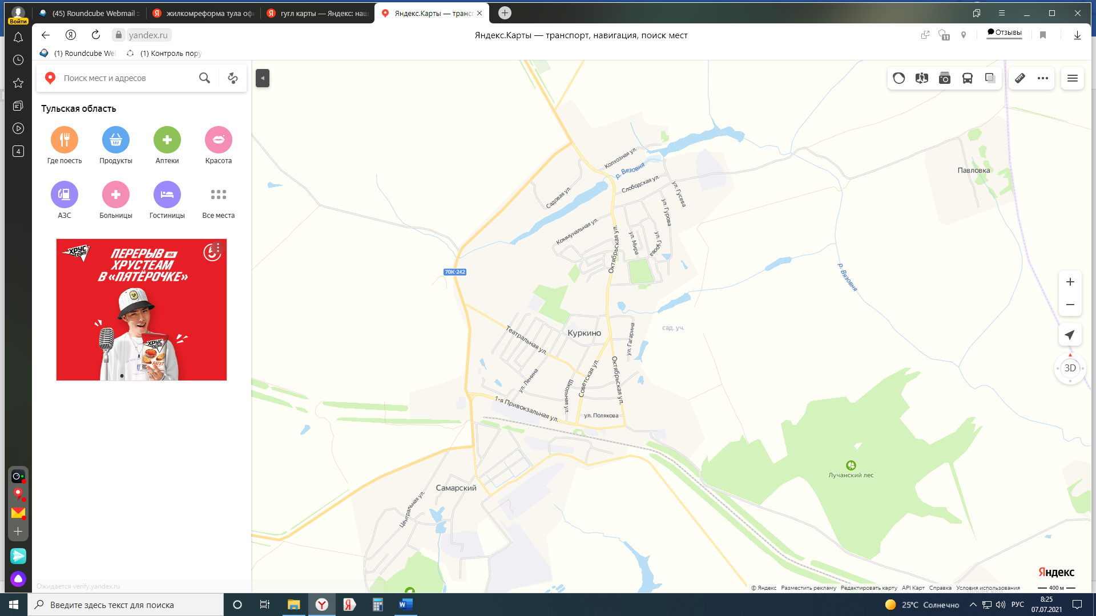

Карта р.п. Куркино
1.2. Структура системы водоснабжения поселений, городских округов Тульской области и территориально-институционального деления поселений, городских округов Тульской области на зоны действия предприятий, организующих водоснабжение поселения, городских округов

На основании постановления Администрации муниципального образования Куркинский район № 152 от 17.03.2017 г. «О наделении общества с ограниченной ответственностью «КомСервис» гарантирующей организацией, осуществляющей холодное водоснабжение и водоотведение на территории муниципального образования Куркинский район», эксплуатация систем водопроводного хозяйства осуществляет организация ООО «КомСервис», обслуживающее весь рабочий поселок Куркино.
Источниками водоснабжения являются подземные источники – артезианские скважины. На участке имеется четыре эксплуатационных скважины (№1, №2, №5, №8), введенных в эксплуатацию с 1969 по 1993 гг. и 2 водонапорные башни (не используемые). общая протяженность 39,975 км. Строительство началось в 70х и 90х годах, т.е. эксплуатируются уже 20-40 лет. Сети имеют износ более 40%.
В ООО «КомСервис» применяется функциональная организационная структура. На предприятии выделены структурные подразделения, каждое из которых имеет свою четко определенную задачу и обязанности, соответствующие основным бизнес- процессам.

1.3. описание состояния существующих источников водоснабжения и водозаборных сооружений

Упрощенная схема водоснабжения: скважина, резервуары чистой воды (2х1000 куб.м.), насосная станция. распределительная сеть, потребители (водоразборные колонки). 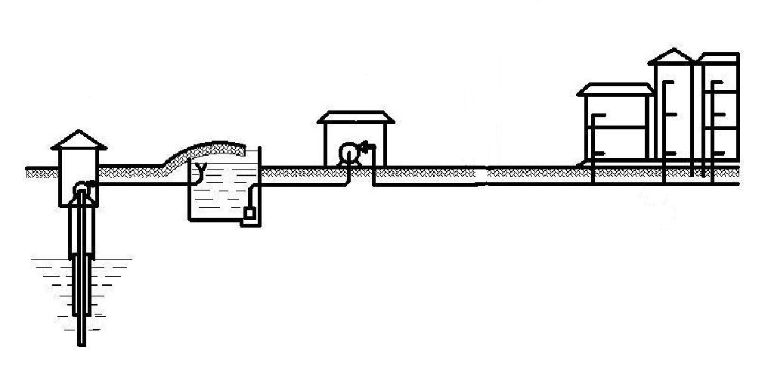
Рис. 1 Упрощенная схема водоснабжения МО р.п. Куркино
Водозаборные сооружения расположены на территории МО р.п. Куркино Куркинского района. Подземная вода из артезианских скважин поступает по водопроводным сетям в резервуары питьевой воды. Из резервуаров питьевой воды насосной станцией, подает воду напрямую в водопроводную сеть без каких-то дополнительных сооружений.
Частотно-регулируемый привод за счет частоты вращения двигателя насоса обеспечивает плавность пуска и создает необходимое давление для подачи воды. Частотное регулирование автоматизировало управление насосной системой и обеспечило напор в трубопроводе в соответствии с меняющимся расходом у потребителей. Управляющий сигнал посылает датчик давления, а требуемое давление в сети создает изменение скорости вращения рабочего колеса насоса.
Функционал преобразователя частоты защищает электродвигатель от перегрузки и перегрева, перепада напряжений и неправильного чередования фаз в питающей сети, осуществляет контроль «сухого» хода. Плавный пуск и останов насоса снижает пусковые токи и устраняет возможность появления гидроударов.
Внедрение частотного преобразователя значительно снизило энергопотребление. Это результат исключения 7–10 кратных перегрузок по току, характерных при прямом пуске от сети.
Экономия происходит за счет оптимальной скорости, которая, как правило, ниже номинальной, плавного разгона и торможения.
В системе водоснабжения без водонапорной башни нет потерь воды из-за перелива.

Источник водоснабжения | п. Куркино, северо-запад поселка
Собственник элементов системы и обслуживающая организация | Администрация МО Куркинский район
Населенные пункты, обеспеченные водой | 5086 человек
Предприятия, обеспеченные водой | Производственный участок в р.п.Куркино ООО «ЭнергоГазИнвест-Тула», Куркинский ОТГ Богородицкого РЭС Филиала "Тулэнерго" ПАО «МРСК Центра и Приволжья», ООО «Куркинское», ООО «МИС», ООО «Русский инструмент», Газовый участок, Куркинское ДРСУ, ПЧ-51 ФБ-28; МБ-14; ЮЛ-30; ИП-33 и другие- всего 105ед.
Существующие источники водоснабжения и их производительности | Артскважины № 2, 8 рабочие;  Артскважины № 1, 5 резервные.  Артскважины № 1, 2 расположены на западной стороне, артскважины № 5, 8 распложены на восточной стороне.  Глубина 100 – 120 м.  Артскважина № 2 работает круглосуточно,  артскважины № 1 и 8 работают от 2 до 20 часа в зависимости от разбора воды потребителями.  Производительность:  Артскважина №1 ЭЦВ 10-63-150 - 63 м3/ч.  Артскважина №2 ЭЦВ 10-63-150 - 63 м3/ч.  Артскважина №5 ЭЦВ 8-25-125 - 25 м3/ч.  Артскважина №8 ЭЦВ 8-25-150 - 25 м3/ч.  Насосы на станции второго подъема (Водозабор)  Welo Cronolini-IL 150/370-37-4  Welo Cronolini-IL 150/370-37-4  Д 500-63  Насосы Welo Cronolini-IL 150/370-37-4 и  Welo Cronolini-IL 150/370-37-4 работают по графику, автоматически осуществляется плавное остановка одного и пуск другого насоса, расход зависит от разбора воды потребителями, насосы поддерживают постоянное давление в системе водоснабжения поселка.  Насос Д 500-63 находится в резерве.
Очистка воды | Хлорирование, добавление разведенной хлорной извести в резервуары чистой воды (2 шт. 1000 куб. м.)
Сети. | Общая протяженность 39975 м.  диаметр 250 мм. - протяженность 2539 м.  диаметр 200 мм. - протяженность 3565 м.  диаметр 150 мм. - протяженность 1299 м.  диаметр 50-110 мм. - протяженность 24029 м.  диаметр 110 мм. - протяженность 6145 м.  диаметр 100 мм. – протяженность 797 м.  диаметр 50 мм. - протяженность 1146 м.  диаметр 32 мм. - протяженность 455 м.
Колодцы на водопроводных сетях. | Количество 120 шт.
Расход воды | 418 тыс./м3 в зависимости от разбора воды потребителями.
Объем неучтенных расходов и потерь | 72 тыс./м3
Соответствие качества воды, подаваемой в сеть поселка, нормативным показателям. | Да.
Обеспеченность узлами учета | На скважинах нет счетчиков воды
Наличие выданных технических условий на присоединение | есть
Состояние системы водоснабжения, % износа | Удовлетворительно 60%

1.4. Описание существующих сооружений очистки и подготовки воды, включая оценку соответствия применяемой технологической схемы требованиям обеспечения нормативов качества и определение существующего дефицита (резерва) мощности

Качество питьевой воды, подаваемой населению р.п. Куркино с водозаборного сооружения (Водозаборная станция 2-го подъема на ул. Западная) является достаточно надежной в эпидемиологическом отношении и очистки не требуется. Дополнительно проводится хлорирование, добавление разведенной хлорной извести в резервуары чистой воды (2 шт. 1000 куб. м.)

1.5. Описание технологических зон водоснабжения (отдельно для каждого водопроводного сооружения)

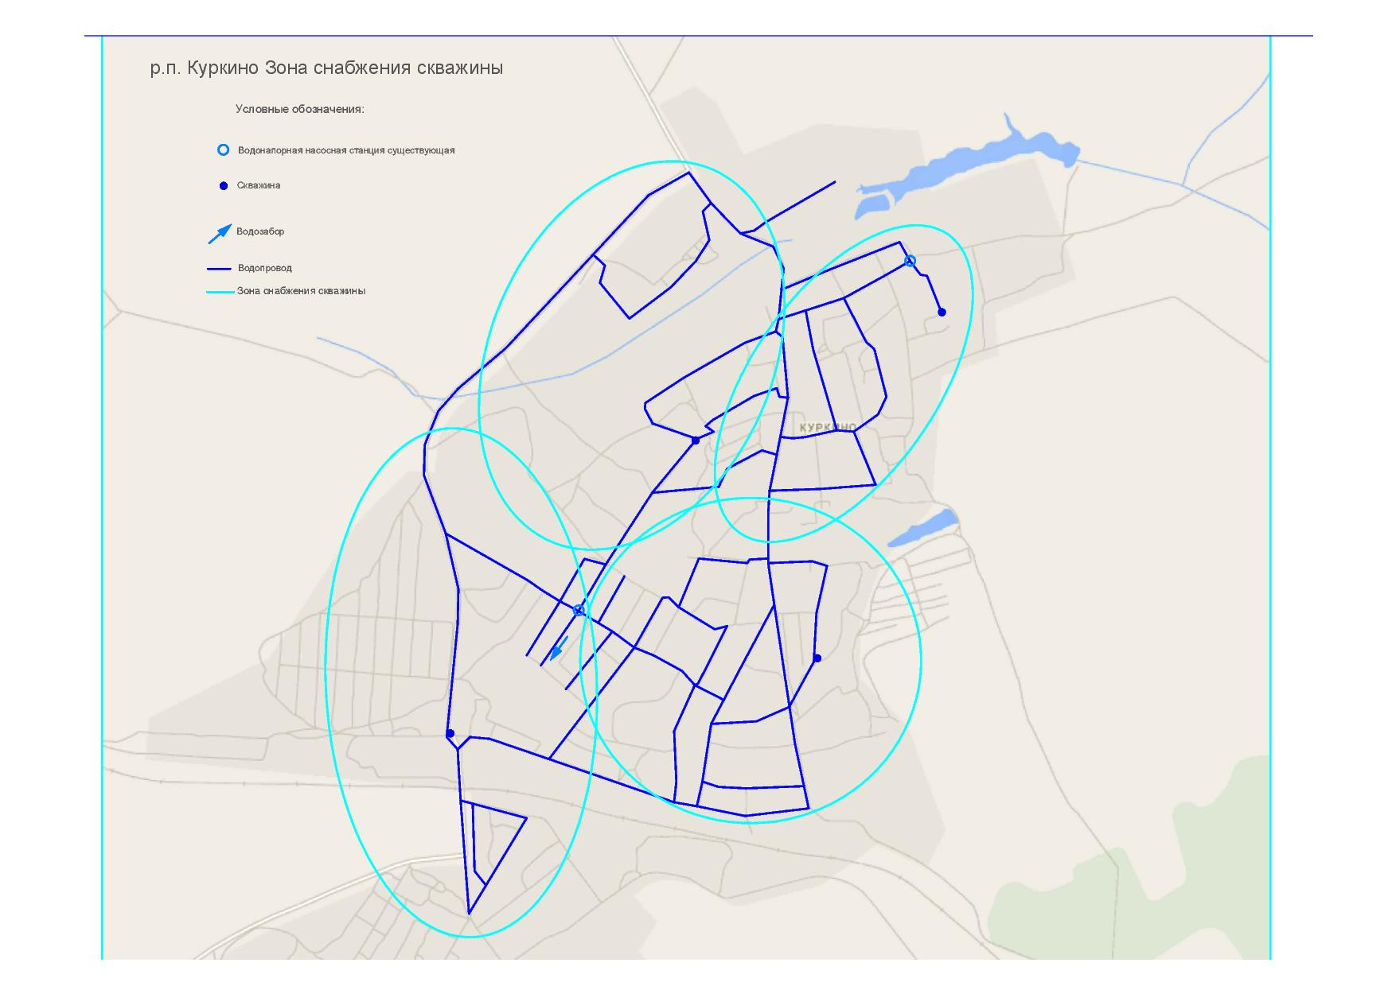

1.6. Описание состояния и функционирования существующих насосных станций, включая оценку энергоэффективности насосного оборудования при подаче воды.

В р.п. Куркино находится насосная станция 2-го подъема.
Степень износа системы водоснабжения составляет более 40%

Насосная станция 2-го подъема (ул. Западная)

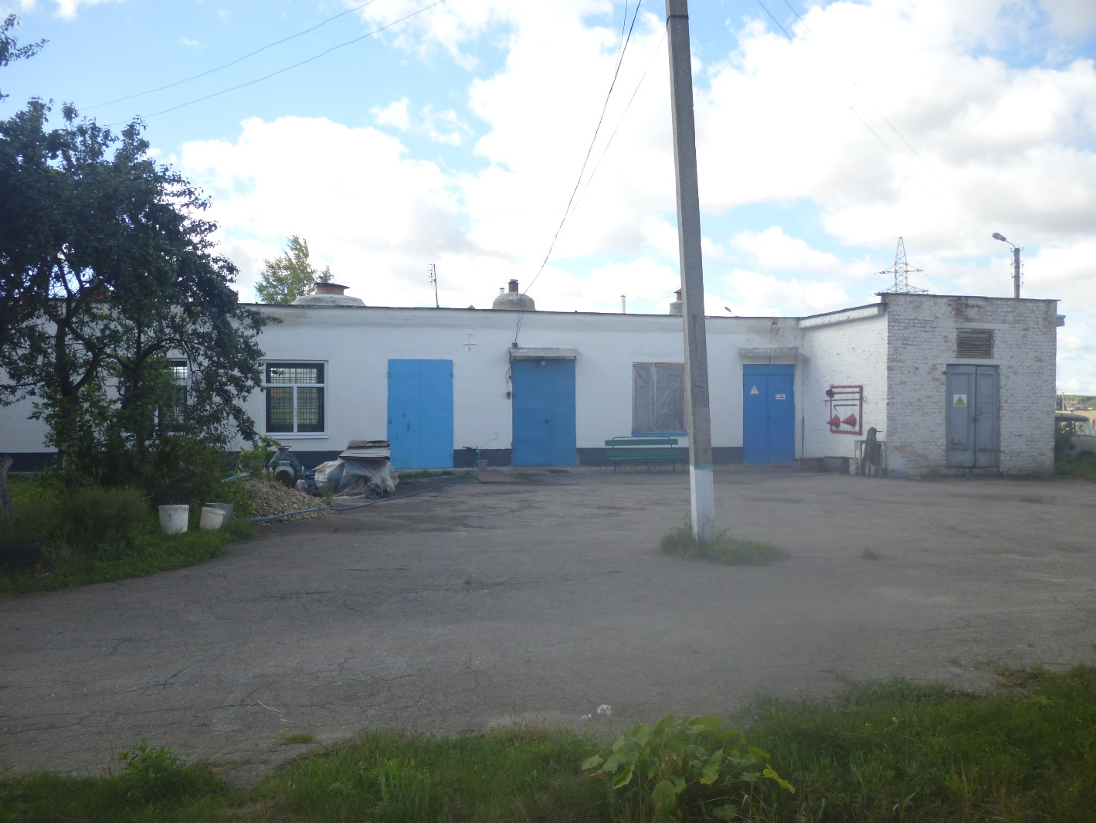

Насосная станция 2-го подъема (ул. Западная)

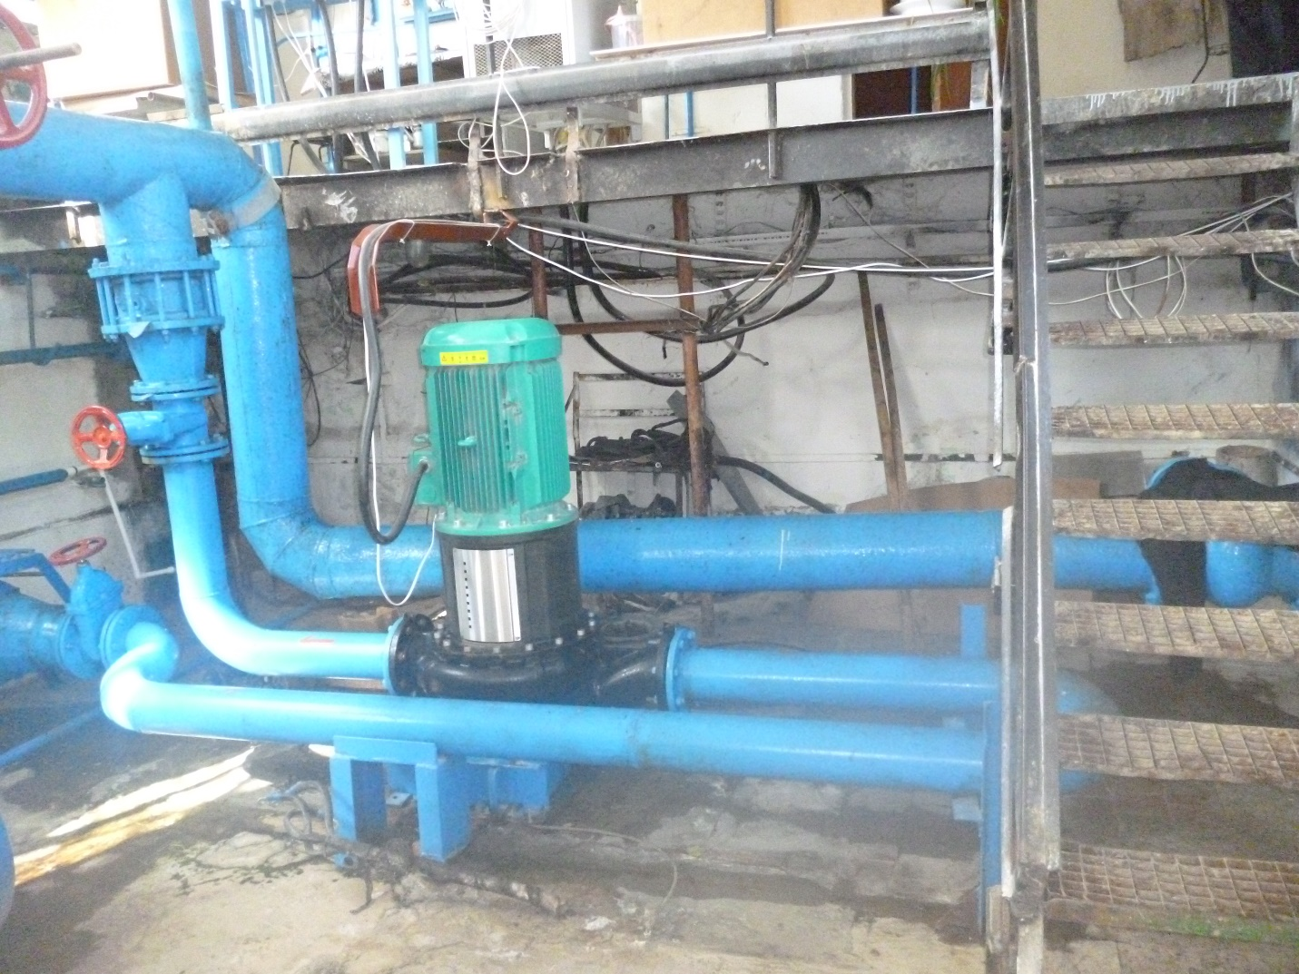

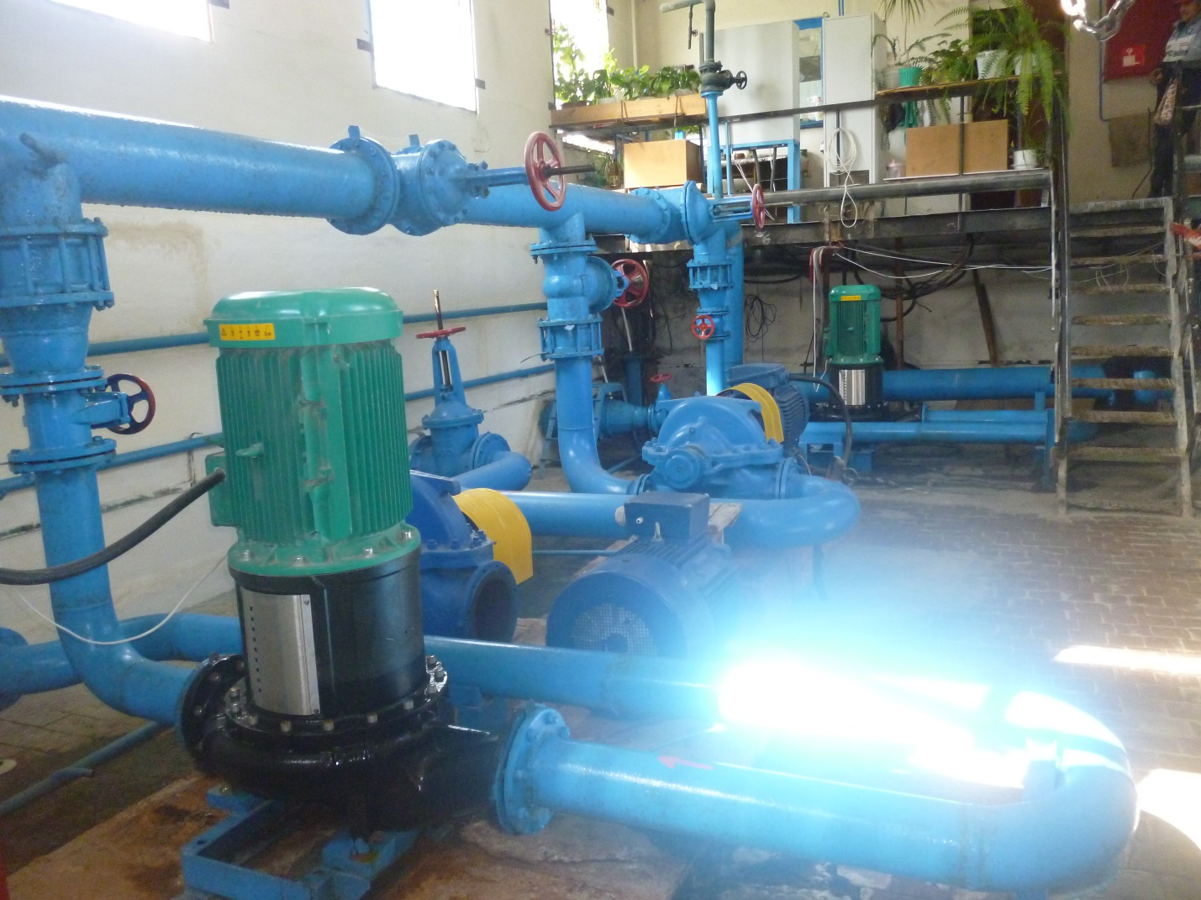

Насосная станция 2-го подъема (ул. Западная)

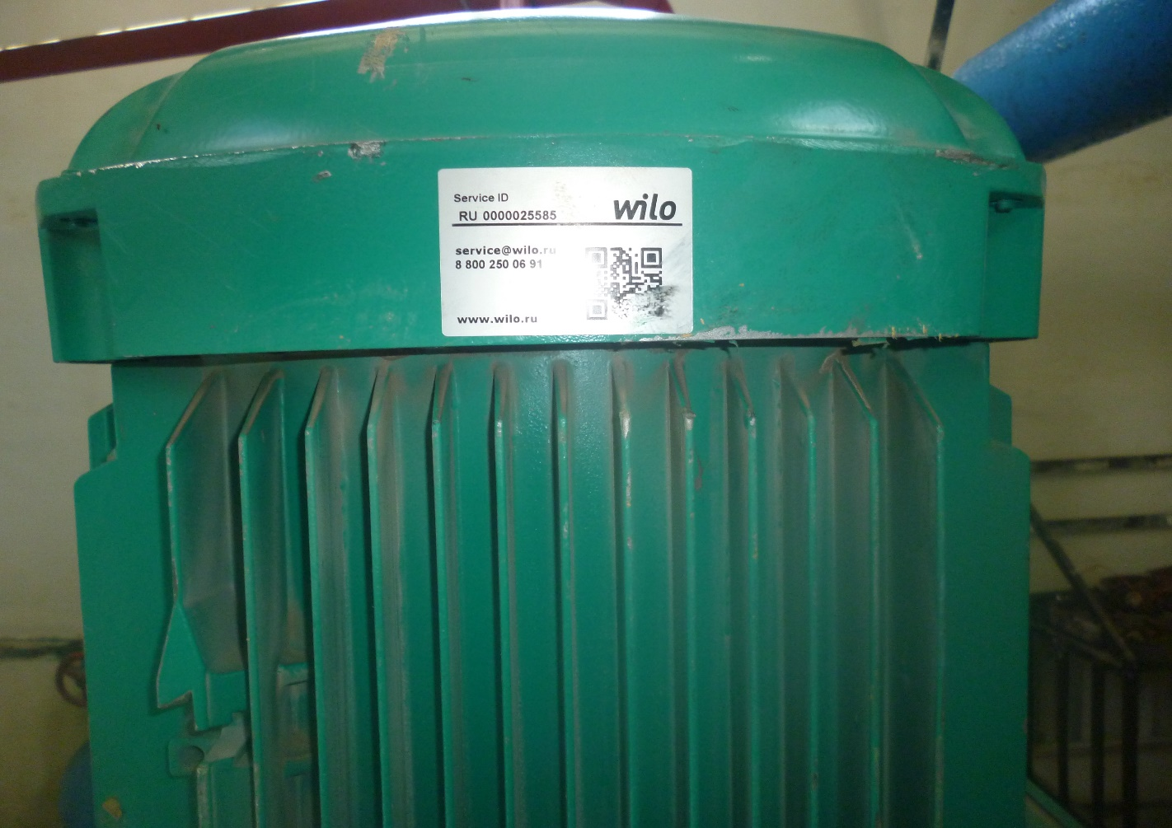

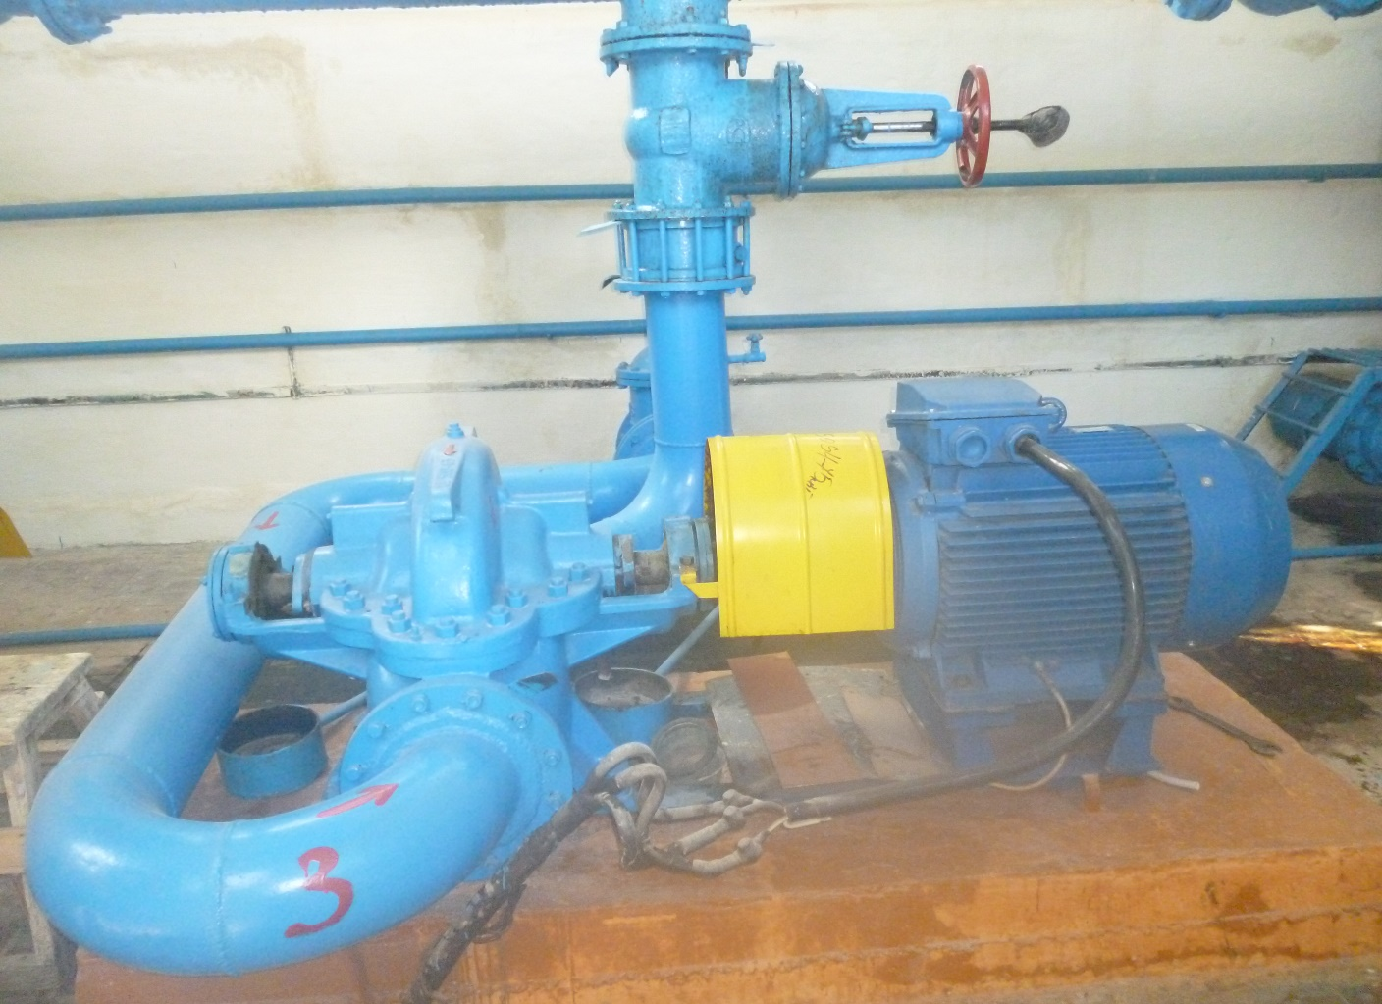
Насосная станция 2-го подъема (ул. Западная)

Резервуары

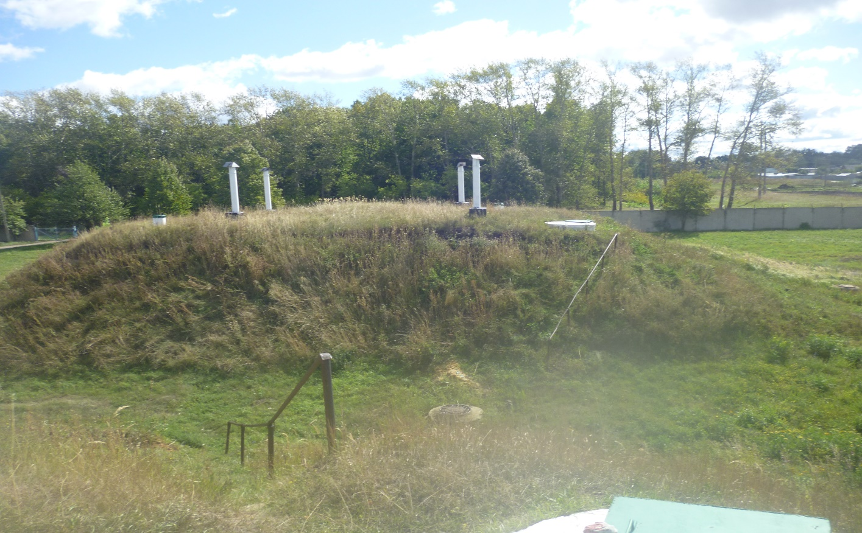

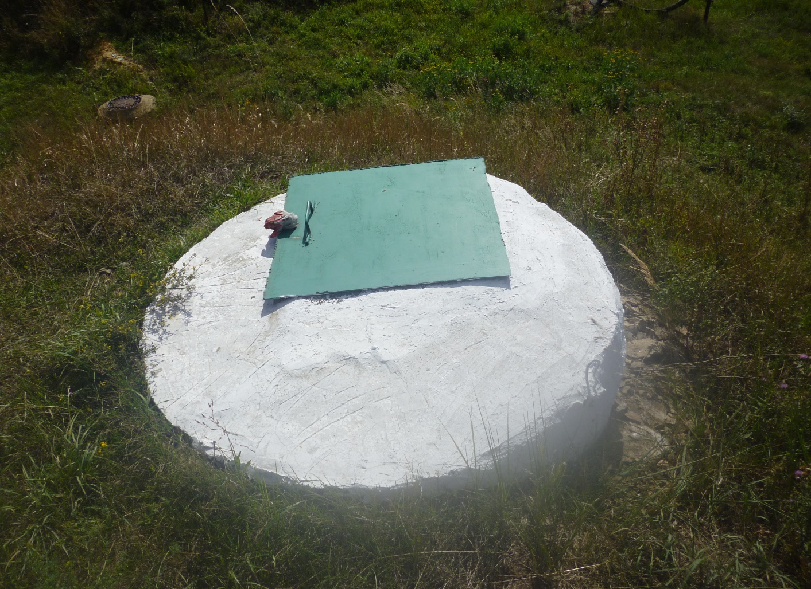
Насосная станция 2-го подъема (ул. Западная)

ЧРП
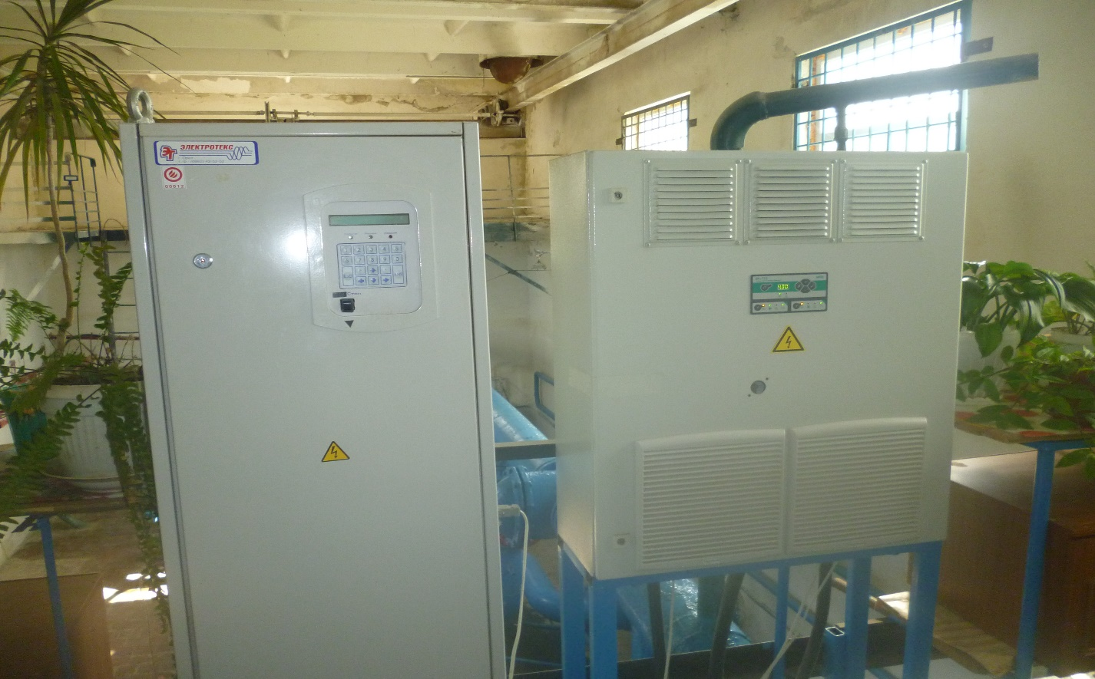

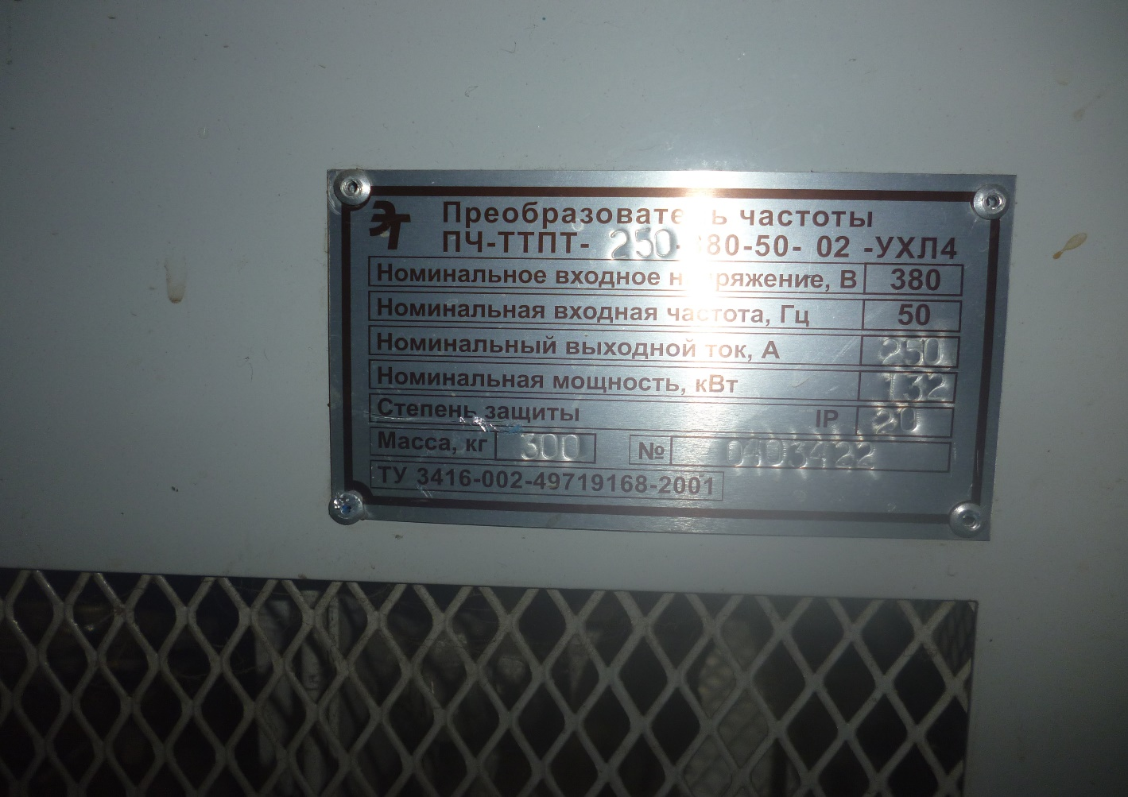
Насосная станция 2-го подъема (ул. Западная)

ЧРП
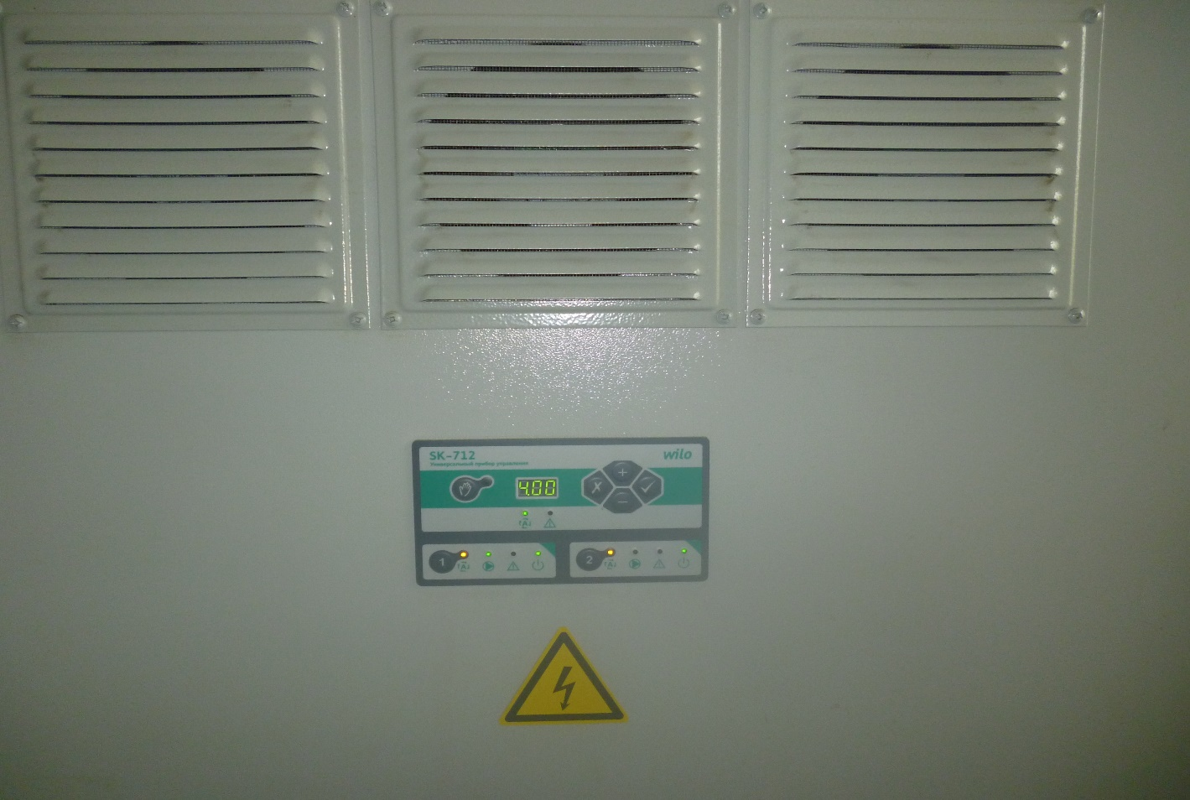

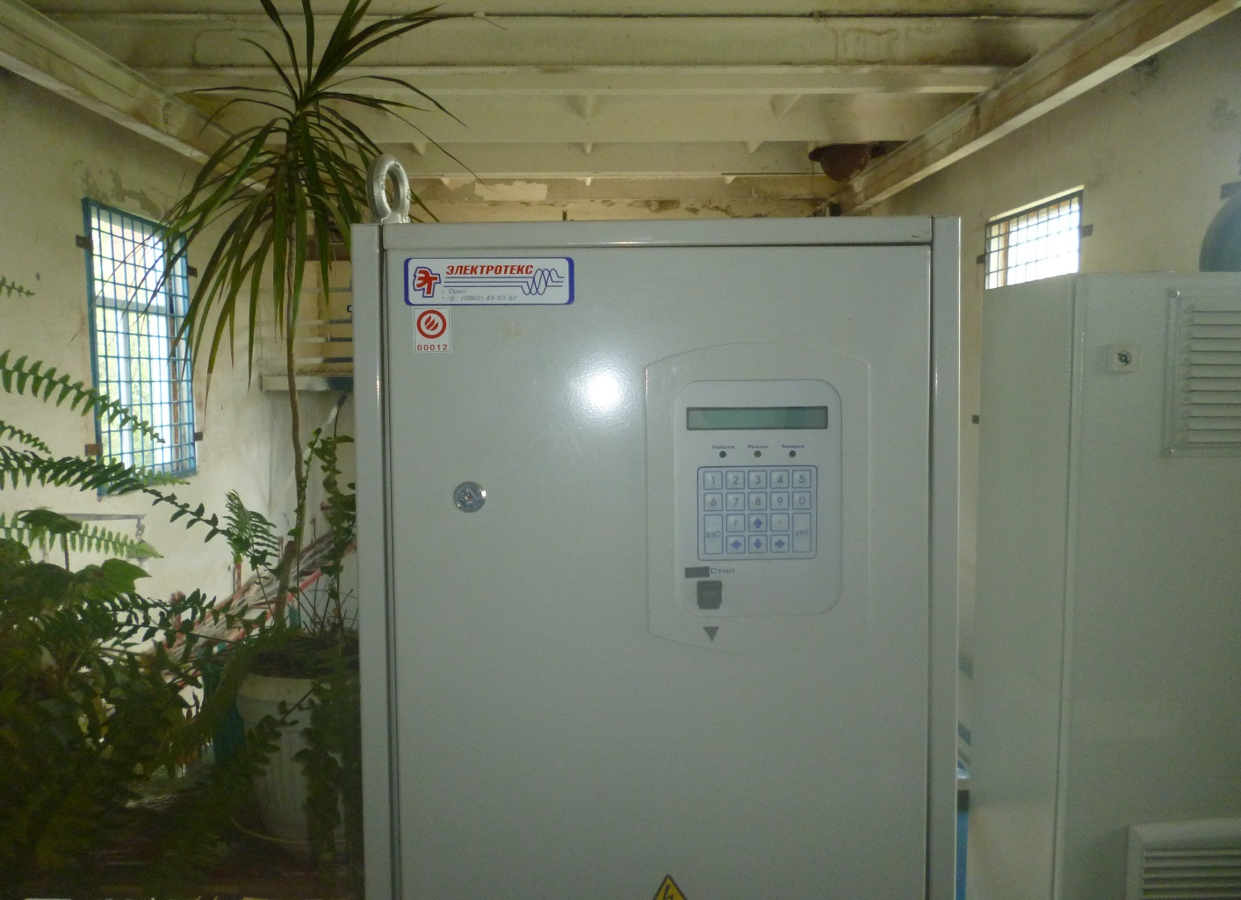
Скважина №1 (Полевая)
ЭЦВ 10-63-110 63 м3/ч.

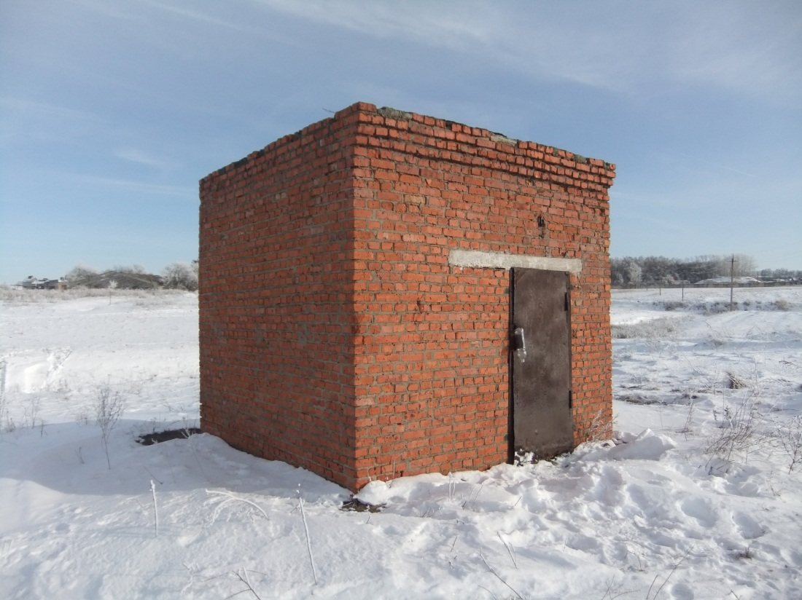

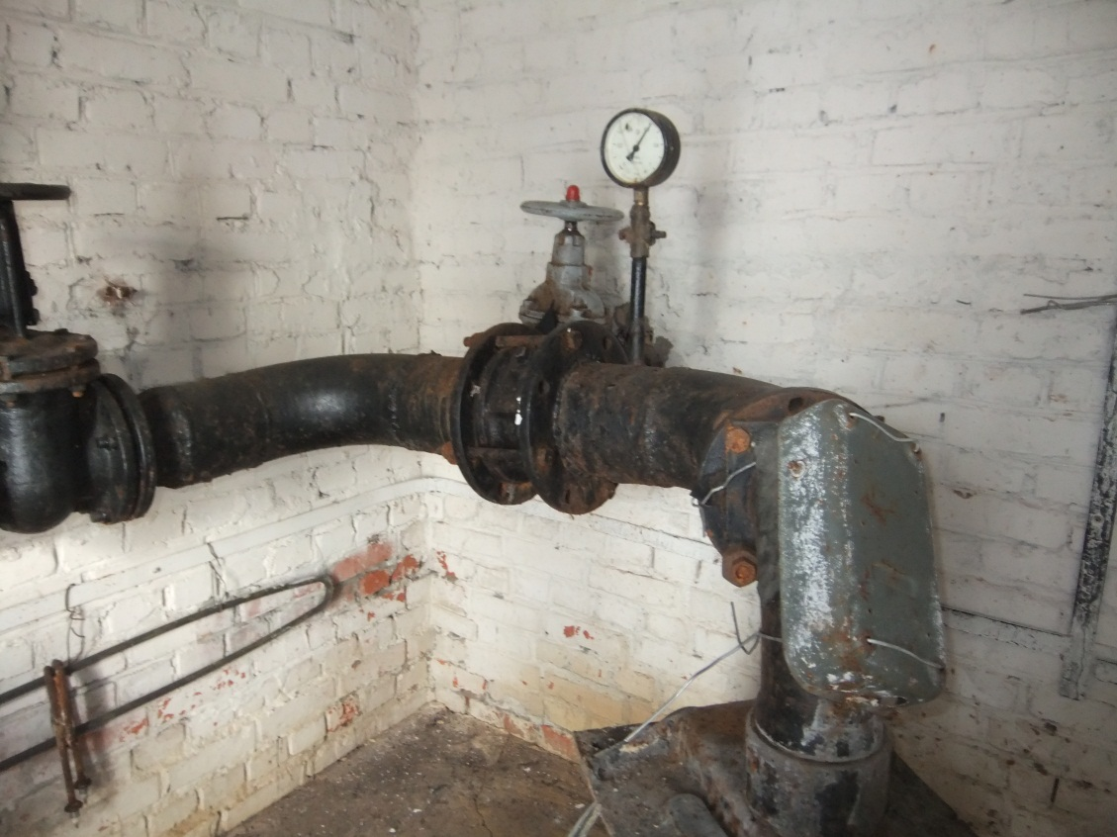

Скважина №1 (Полевая)
ЭЦВ 10-63-110 63 м3/ч

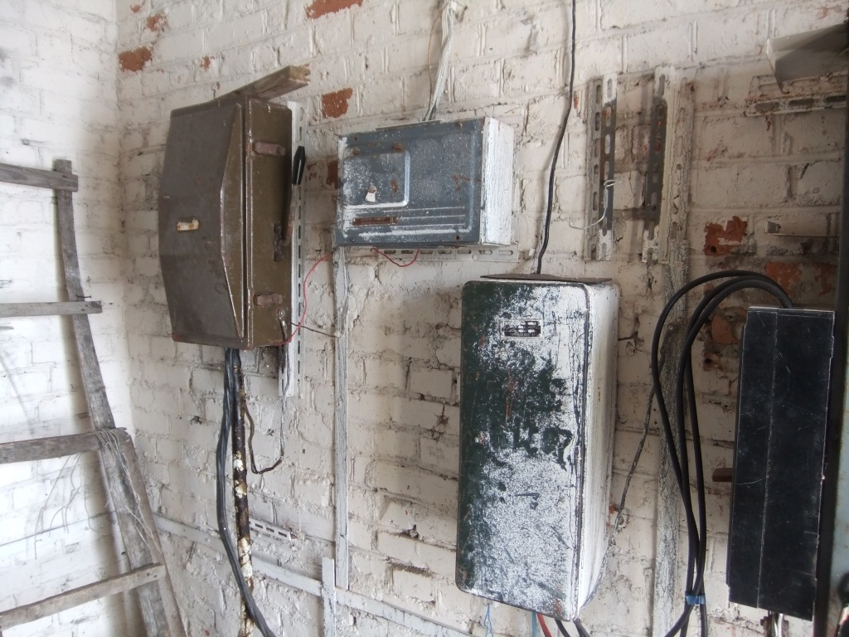

Скважина №2 (Полевая)
ЭЦВ 10-63-150 63 м3/ч.

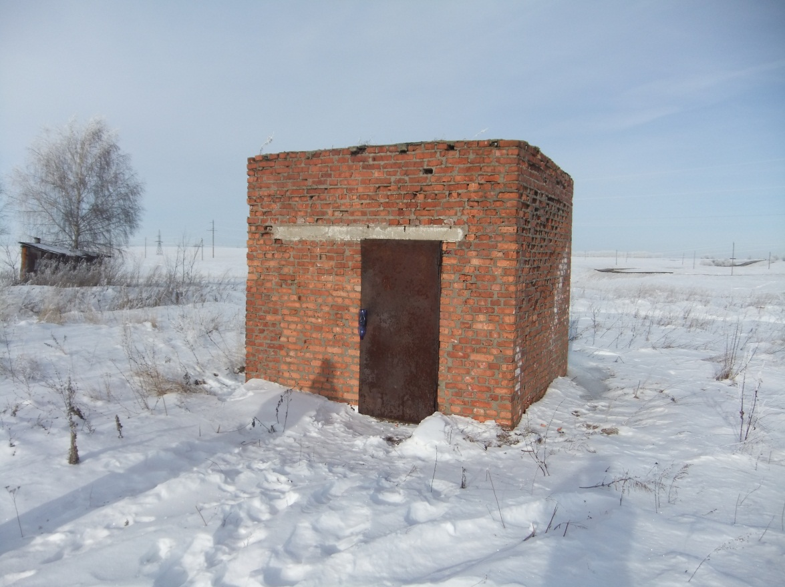
Скважина №2 (Полевая)
ЭЦВ 10-63-150 63 м3/ч.

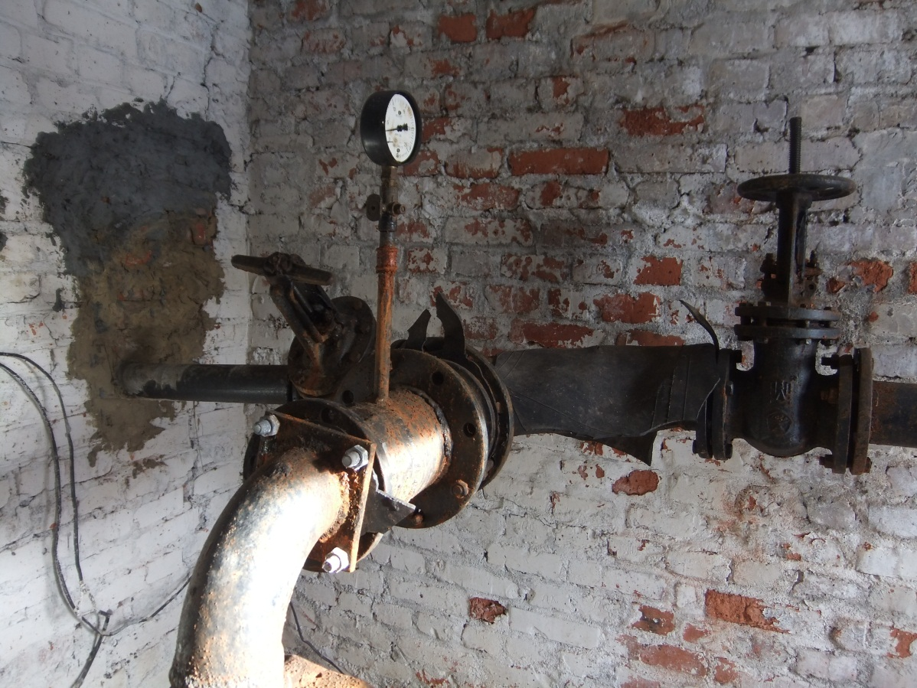

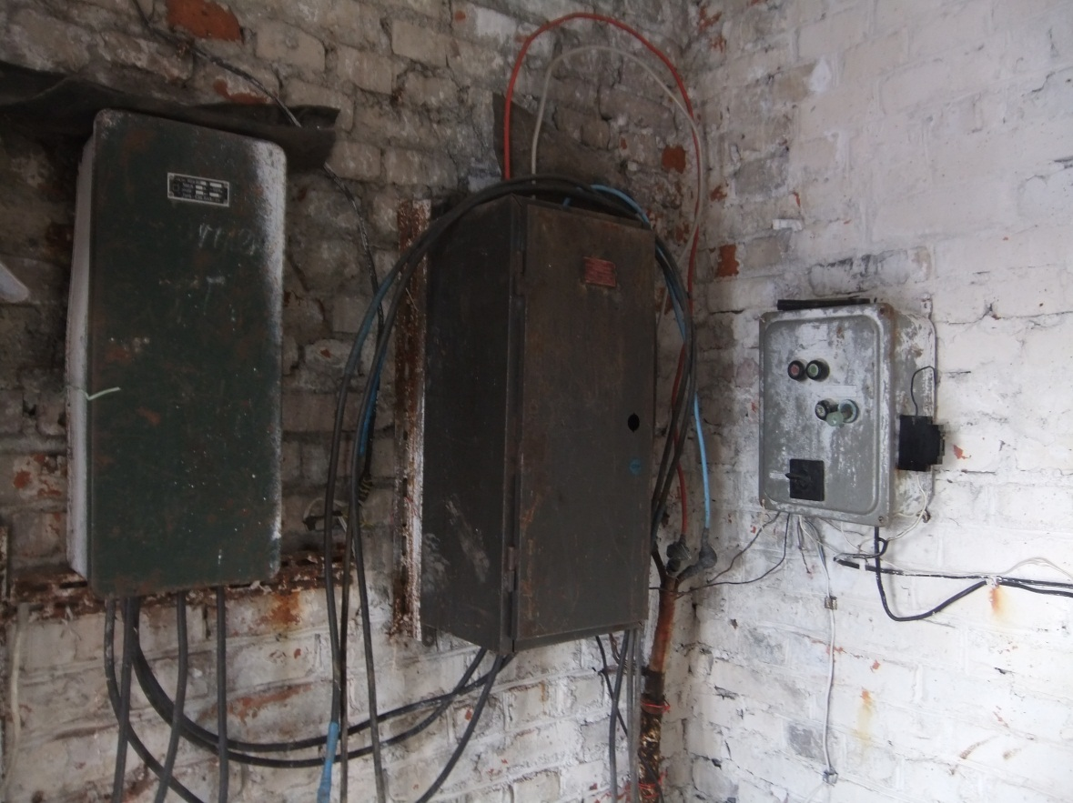

Скважина №8 (ул. Красноармейская)
ЭЦВ 10-63-150 63 м3/ч.

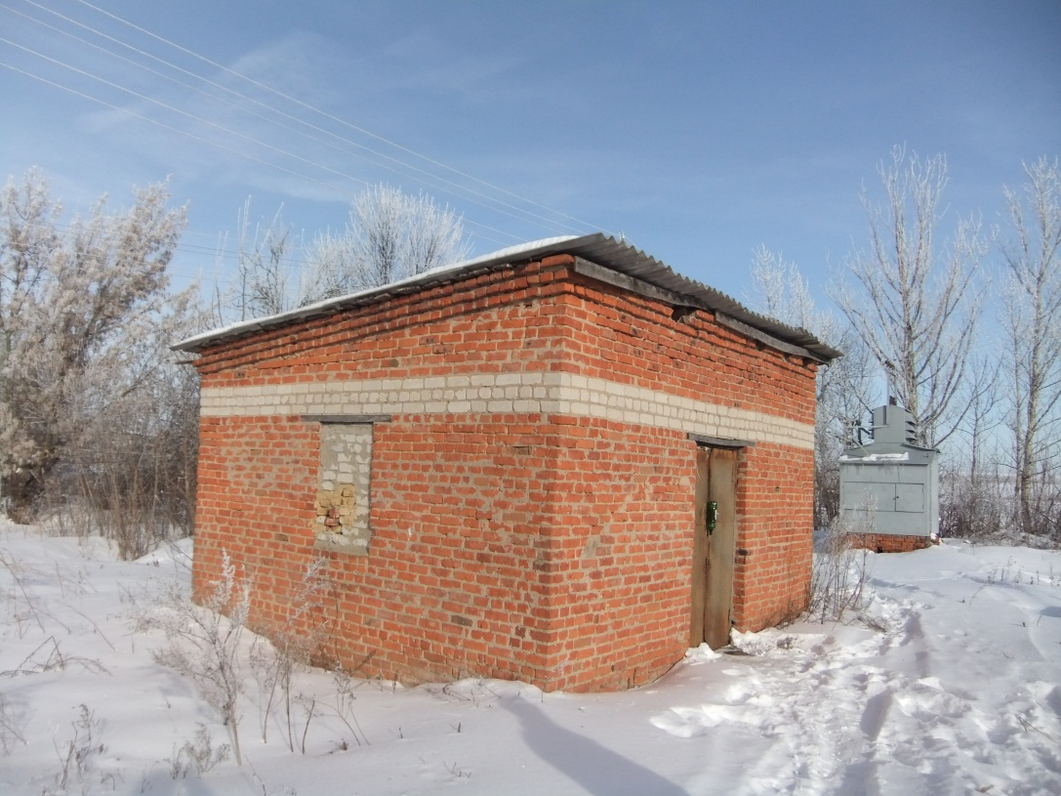

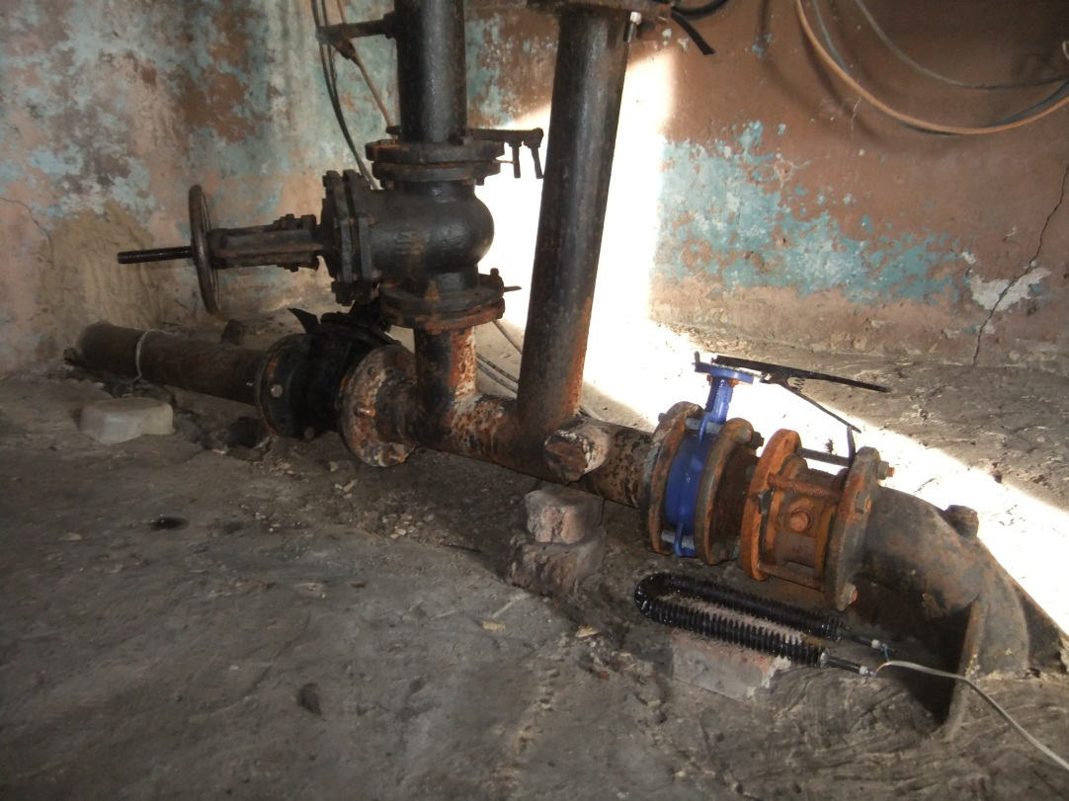

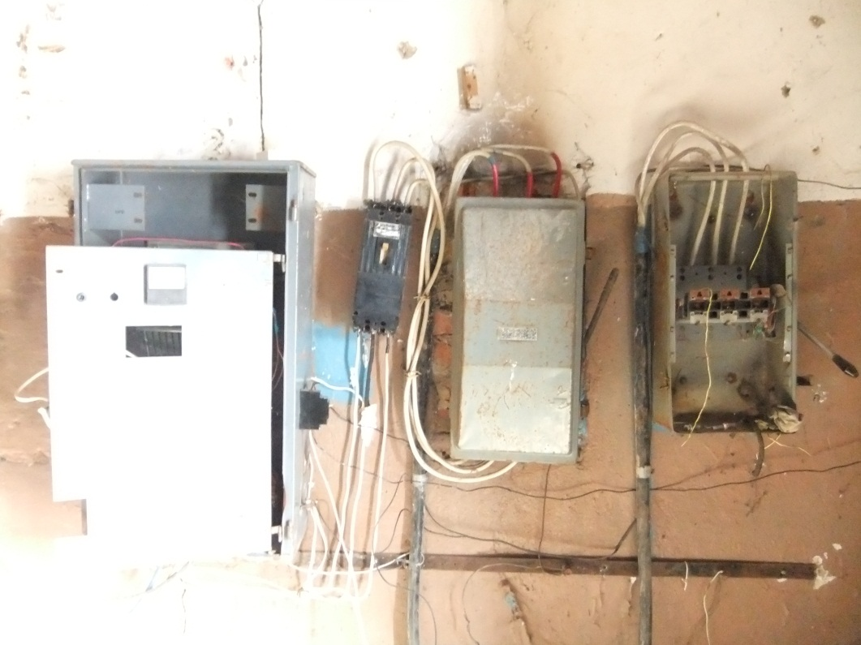

1.7. - описание состояния и функционирования водопроводных сетей систем водоснабжения, включая оценку амортизации сетей.

диаметр 250 мм. протяженность 2539 м.
диаметр 200 мм. протяженность 3565 м.
диаметр 150 мм. протяженность 1299 м.
Диаметр 110 мм. протяженность 6145 м.
Диаметр 100 мм. протяженность 797 м.
Диаметр 50-110 мм. протяженность 24029 м.
Диаметр 50 мм. протяженность 1146 м.
Диаметр 32 мм. протяженность 455 м.

№ колодца | Наименование участка водопроводной сети | Диаметр,  мм | Длина,  м | Материал  труб
 | Центральные водопроводные сети  ул. Коммунальная | 100 | 436 | чугун
 | пер. Колхозный | 50 | 365 | сталь
 | ул. Школьный | 200 | 1310 | керамика
 | ул. Гагарина | 110 | 546 | полиэтилен
 | ул. Октябрьская | 200 | 2255 | керамика
 | ул. Механизаторов | 110 | 808 | полиэтилен
 | ул. Советская | 110 | 1579 | полиэтилен
 | ул. Театральная | 150 | 249 | чугун
 | ул. Ленина | 150 | 1050 | чугун
 | ул. Дмитрия Донского | 110 | 1002 | полиэтилен
 | от бывшей насосной до железнодорожного колодца | 250 | 2539 | керамика
 | ул. Гурова | 110 | 574 | полиэтилен
 | ул. Гусева | 100 | 361 | сталь
 | ул. Мира | 50 | 781 | сталь
 | ул. Слободская | 32 | 455 | сталь
 | пос. Куркино | 50-110 | 24029 | сталь, чугун, полиэтилен
 | ул. Садовая | 110 | 607 | полиэтилен
 | ул. Колхозная | 110 | 1029 | полиэтилен
 | От артскважины №1  Западная сторона п. Куркино | 110 | 430 | полиэтилен
 | От артскважины №2  Западная сторона п. Куркино | 110 | 1534 | полиэтилен
 | Скважина №5  Восточная сторона п. Куркино | 110 | 458 | полиэтилен
 | Скважина №8  Северо-восточная окраина п. Куркино, около военкомата | 110 | 1345 | полиэтилен

1.8. Определение возможности обеспечения качества воды в процессе транспортировки

Основными проблемами транспортировки воды, является наличие сетей из стали, что приводит к повышенному содержанию железа в питьевой воде.
Необходимо провести дополнительную экспертную оценку запасов подземных вод и её качества для хозяйственно-питьевых нужд в увязке с перспективными планами развития района для водозабора
Основными проблемами области являются:
- снижение качества подземной воды;
- отсутствие сооружений водоподготовки на водозаборах;

1.9. Описание территорий поселений, городских округов Тульской области, неохваченных централизованной системой водоснабжения.

Территория, не охваченная водопроводными сетями

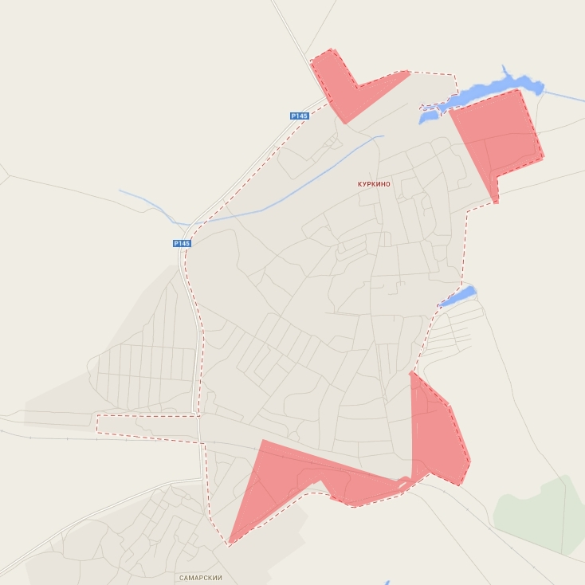

Для обеспечения централизованного водоснабжения указанных территорий необходимо строительство 12 км водопроводных сетей диаметром 100 - 150 мм.

1.10. Описание существующих технических и технологических проблем в водоснабжении поселений, городских округов Тульской области

Основным источником питьевого водоснабжения р.п. Куркино Куркинского района являются подземные воды из артезианских скважин.
Необходимо провести дополнительную экспертную оценку запасов подземных вод и её качества для хозяйственно-питьевых нужд в увязке с перспективными планами развития района. И установить общедомовые приборы учета воды.
Основными проблемами области являются:
- снижение качества подземной воды;
- отсутствие сооружений водоподготовки на водозаборах;
- очистка сточных вод и речной сети, в связи с тем, что подземные и поверхностные воды представляют единый комплекс;
- отсутствие обеззараживания
- вторичное загрязнение питьевой воды при транспортировке в связи с наличием металлических трубопроводов(сталь)
- большое количество потерь воды при транспортировке, более 20%.
-низкое кпд насосного оборудования

Раздел II
2. Существующие балансы производительности сооружений системы водоснабжения и потребления воды и удельное водопользование

2.1. Структурный водный баланс реализации воды по группам потребителей.

Распределение водопотребления по категориям потребителей

Потребители | Водопотребление, 2011г.  (тыс. м3/сут.)/(тыс. м3/год)
Население | 278,2
Промышленность | 39,6
Бюджетные организации | 22,5
Собственные нужды | 10,2
Потери | 85
Итого | 435,5

2.2. Сведения о действующих нормах удельного водопотребления населения и о фактическом удельном водопотреблении с указанием способов его оценки

Потребления коммунальных услуг по холодному водоснабжению, горячему водоснабжению, водоотведению в жилых помещениях многоквартирных домов и жилых домов
Таблица 1
 | Степень  благоустройства | Нормативы потребления коммунальных услуг в жилых помещениях, м3 на 1 чел. в месяц
 |  | при наличии системы централизованного  горячего водоснабжения |  |  | при отсутствии системы  централизованного горячего  водоснабжения
 |  | холодное  водоснабжение | горячее  водоснабжение | водоотведение | холодное  водоснабжение | водоотведение
1 | Жилые помещения,  оборудованные унитазом |  |  |  | 1,280 | 1,280
2 | Жилые помещения,  оборудованные мойкой | 0,430 | 0,390 | 0,820 | 0,820 | 0,820
3 | Жилые помещения,  оборудованные раковиной | 2,660 | 1,040 | 3,700 | 3,700 | 3,700
4 | Жилые помещения,  оборудованные душем | 1,700 | 1,580 | 3,280 | 3,280 | 3,280
5 | Жилые помещения,  оборудованные ванной без душа | 0,630 | 0,530 | 1,160 | 1,160 | 1,160
6 | Жилые помещения,  оборудованные ванной с душем | 2,430 | 2,300 | 4,730 | 4,730 | 4,730
7 | Жилые помещения,  оборудованные унитазом и мойкой | 1,464 | 0,390 | 1,854 | 1,854 | 1,854
8 | Жилые помещения,  оборудованные унитазом и  раковиной | 3,698 | 1,040 | 4,738 | 4,738 | 4,738
9 | Жилые помещения,  оборудованные унитазом и душем | 2,740 | 1,580 | 4,320 | 4,320 | 4,320
10 | Жилые помещения,  оборудованные унитазом и ванной без душа | 1,667 | 0,530 | 2,197 | 2,197 | 2,197
11 | Жилые помещения,  оборудованные унитазом и ванной с душем | 3,470 | 2,300 | 5,770 | 5,770 | 5,770
12 | Жилые помещения,  оборудованные мойкой и раковиной | 2,916 | 1,360 | 4,276 | 4,276 | 4,276
13 | Жилые помещения,  оборудованные мойкой и душем | 1,958 | 1,900 | 3,858 | 3,858 | 3,858
14 | Жилые помещения,  оборудованные мойкой и ванной без душа | 0,895 | 0,840 | 1,735 | 1,735 | 1,735
15 | Жилые помещения,  оборудованные мойкой и ванной с душем | 2,688 | 2,620 | 5,308 | 5,308 | 5,308
16 | Жилые помещения,  оборудованные раковиной и душем | 4,192 | 2,550 | 6,742 | 6,742 | 6,742
17 | Жилые помещения,  оборудованные раковиной и ванной без душа | 3,119 | 1,500 | 4,619 | 4,619 | 4,619
17 | Жилые помещения,  оборудованные раковиной и ванной без душа | 3,119 | 1,500 | 4,619 | 4,619 | 4,619
18 | Жилые помещения,  оборудованные раковиной и ванной с душем | 4,912 | 3,280 | 8,192 | 8,192 | 8,192
19 | Жилые помещения,  оборудованные унитазом, мойкой и раковиной | 3,954 | 1,360 | 5,314 | 5,314 | 5,314
20 | Жилые помещения,  оборудованные унитазом, мойкой и душем | 2,996 | 1,900 | 4,896 | 4,896 | 4,896
21 | Жилые помещения,  оборудованные унитазом, мойкой и ванной без душа | 1,933 | 0,840 | 2,773 | 2,773 | 2,773
22 | Жилые помещения,  оборудованные унитазом, мойкой и ванной с душем | 3,726 | 2,620 | 6,346 | 6,346 | 6,346
23 | Жилые помещения,  оборудованные унитазом, раковиной и душем | 5,230 | 2,550 | 7,780 | 7,780 | 7,780
24 | Жилые помещения,  оборудованные унитазом, раковиной и ванной без душа | 4,157 | 1,500 | 5,657 | 5,657 | 5,657
25 | Жилые помещения,  оборудованные унитазом, раковиной и ванной с душем | 5,950 | 3,280 | 9,230 | 9,230 | 9,230
26 | Жилые помещения,  оборудованные мойкой, раковиной и душем | 4,448 | 2,870 | 7,318 | 7,318 | 7,318
27 | Жилые помещения,  оборудованные мойкой, раковиной и ванной без душа | 3,375 | 1,820 | 5,195 | 5,195 | 5,195
28 | Жилые помещения,  оборудованные мойкой, раковиной и ванной с душем | 5,178 | 3,590 | 8,768 | 8,768 | 8,768
29 | Жилые помещения,  оборудованные унитазом, мойкой, раковиной и душем | 5,486 | 2,870 | 8,356 | 8,356 | 8,356
30 | Жилые помещения,  оборудованные унитазом, мойкой, раковиной и ванной  без душа | 4,413 | 1,820 | 6,233 | 6,233 | 6,233
31 | Жилые помещения,  оборудованные унитазом, мойкой, раковиной и ванной  с душем | 6,216 | 3,590 | 9,806 | 9,806 | 9,806
32 | Жилые помещения,  оборудованные унитазом, мойкой, раковиной, душем и  ванной с душем | 7,748 | 5,100 | 12,848 | 12,848 | 12,848

Таблица 2

 | Степень благоустройства | Нормативы потребления коммунальной  услуги по холодному водоснабжению  в жилых помещениях,  м3 на 1 чел. в месяц
1 | Неблагоустроенные жилые помещения  с водопотреблением:
 | - из уличной водоразборной колонки | 1,500
 | - из водоразборной колонки в  собственности потребителя (или из  водопроводного крана на земельном  участке при отсутствии водопровода  в доме) | 3,700

Нормативы потребления коммунальной услуги по холодному водоснабжению на общедомовые нужды в многоквартирных

 | Степень благоустройства | Нормативы потребления коммунальной  услуги по холодному водоснабжению  на общедомовые нужды, м3 на 1 кв. м  общей площади помещений, входящих в  состав общего имущества в  многоквартирном доме <*>, в месяц
 |  | при наличии  системы  централизованного  горячего  водоснабжения | при отсутствии  системы  централизованного  горячего  водоснабжения
1 | Жилые помещения, оборудованные  унитазом |  | 0,017
2 | Жилые помещения, оборудованные  мойкой | 0,077 | 0,053
3 | Жилые помещения, оборудованные  раковиной |  | 0,036
4 | Жилые помещения, оборудованные  душем |  | 0,047
5 | Жилые помещения, оборудованные  ванной без душа |  | 0,061
6 | Жилые помещения, оборудованные  ванной с душем |  | 0,008
7 | Жилые помещения, оборудованные  унитазом и мойкой | 0,044 | 0,021
8 | Жилые помещения, оборудованные  унитазом и раковиной |  | 0,037
9 | Жилые помещения, оборудованные  унитазом и ванной без душа | 0,055 | 0,059
10 | Жилые помещения, оборудованные  унитазом и ванной с душем | 0,053 | 0,05
11 | Жилые помещения, оборудованные  мойкой и раковиной |  | 0,067
12 | Жилые помещения, оборудованные  мойкой и ванной с душем |  | 0,048
13 | Жилые помещения, оборудованные  раковиной и ванной с душем |  | 0,061
14 | Жилые помещения, оборудованные  унитазом, мойкой и раковиной | 0,059 | 0,026
15 | Жилые помещения, оборудованные  унитазом, мойкой и душем |  | 0,042
16 | Жилые помещения, оборудованные  унитазом, мойкой и ванной без душа |  | 0,043
17 | Жилые помещения, оборудованные  унитазом, мойкой и ванной с душем | 0,046 | 0,054
18 | Жилые помещения, оборудованные  унитазом, раковиной и ванной без  душа |  | 0,037
19 | Жилые помещения, оборудованные  унитазом, раковиной и ванной с  душем |  | 0,031
20 | Жилые помещения, оборудованные  унитазом, мойкой, раковиной и  душем | 0,077 | 0,104
21 | Жилые помещения, оборудованные  унитазом, мойкой, раковиной и  ванной с душем | 0,030 | 0,040
22 | Жилые помещения, оборудованные  унитазом, мойкой, раковиной, душем  и ванной с душем | 0,035 | 0,082

2.3 Описание системы коммерческого приборного учета воды, отпущенной из сетей абонентам и анализ планов по установке приборов учета
На данный момент системы коммерческого учета у абонентов отсутствуют

2.4. Энергетические характеристики оборудования системы водоснабжения
Учет не ведется

2.5. Технические характеристики участков водопроводных сетей, включая годы начала эксплуатации, тип изоляции.

№ колодца | Наименование участка водопроводной сети | Диаметр,  мм. | Длина,  м. | Материал  труб
 | Центральные водопроводные сети  ул. Коммунальная | 100 | 436 | чугун
 | пер. Колхозный | 50 | 365 | сталь
 | ул. Школьный | 200 | 1310 | керамика
 | ул. Гагарина | 110 | 546 | полиэтилен
 | ул. Октябрьская | 200 | 2255 | керамика
 | ул. Механизаторов | 110 | 808 | полиэтилен
 | ул. Советская | 110 | 1579 | полиэтилен
 | ул. Театральная | 150 | 249 | чугун
 | ул. Ленина | 150 | 1050 | чугун
 | ул. Дмитрия Донского | 110 | 1002 | полиэтилен
 | от бывшей насосной до железнодорожного колодца | 250 | 2539 | керамика
 | ул. Гурова | 110 | 574 | полиэтилен
 | ул. Гусева | 100 | 361 | сталь
 | ул. Мира | 50 | 781 | сталь
 | ул. Слободская | 32 | 455 | сталь
 | пос. Куркино | 50-110 | 24029 | сталь, чугун, полиэтилен
 | ул. Садовая | 110 | 607 | полиэтилен
 | ул. Колхозная | 110 | 1029 | полиэтилен
 | От артскважины №1  Западная сторона п. Куркино | 110 | 430 | полиэтилен
 | От артскважины №2  Западная сторона п. Куркино | 110 | 1534 | полиэтилен
 | Скважина №5  Восточная сторона п. Куркино | 110 | 458 | полиэтилен
 | Скважина №8  Северо-восточная окраина п. Куркино, около военкомата | 110 | 1345 | полиэтилен

2.6. Схемы водозаборов и очистных сооружений системы водоснабжения.
Упрощенная схема водоснабжения: скважина, резервуары чистой воды (2х1000 куб.м.), насосная станция. распределительная сеть, потребители (водоразборные колонки).
Рис. 1 Упрощенная схема водоснабжения МО р.п. Куркино
Водозаборные сооружения расположены на территории МО р.п. Куркино Куркинского района. Подземная вода из артезианских скважин поступает по водопроводным сетям в резервуары питьевой воды. Из резервуаров питьевой воды насосной станцией, подает воду напрямую в водопроводную сеть без каких-то дополнительных сооружений.
Схема очистных сооружений не предусмотрена.

2.7. Статистику отказов водопроводных сетей (аварий, инцидентов) за предшествующие 5 (пять) лет.

Число аварий | 26 | Ед.
Из них на водопроводных сетях | 26 | Ед.

В связи с тем, что данные по аварийности не предоставлены, на основании данных о возрасте материале трубопровода, расчетное количество отказов применяется равное 26

2.8. Существующие процедуры диагностики состояния водопроводных сетей и планирования капитальных (текущих) ремонтов.
Процедуры диагностики производятся визуальным методом, в соответствии с наряд заданиями эксплуатирующей организации.
Планирование капитальных ремонтов осуществляется на основании данных о аварийности и качестве воды в распределительной сети.
Данных о планировании капитальных(текущих) ремонтов нет.

2.9. Перечень потребителей (абонентов), обеспеченных коммерческим приборным учетом воды и планы по установке приборов учета воды

2.9.1. Объект – МДОУ Куркинский д/сад №1 «Родничок» комбинированного вида
Адрес – 301940, Тульская область, п. Куркино, ул. Школьная, дом 2а
Количество:
персонал – 24 чел
учащиеся – 61 чел.
Характеристика здания, благоустройство:
Туалеты (кол-во унитазов) - 17.
Душевые кабины -
Раковины 44
Ванные 1
Наличие узла учета холодной - 1
Объем потребления ресурса 81 м3/мес.

2.9.2. Объект – МДОУ Куркинский д/сад №2
Адрес – 301940, Тульская область, п. Куркино, ул. Гагарина, дом 27
Количество:
персонал – 21 чел
учащиеся – 68 чел.
Характеристика здания, благоустройство:
Туалеты (кол-во унитазов) - 17.
Душевые кабины -
Раковины 38
Ванные 1
Наличие узла учета холодной - 1
Объем потребления ресурса 65 м3/мес.

2.9.3. Объект – МОУ Куркинская начальная общеобразовательная школа
Адрес – 301940, Тульская область, п. Куркино, ул. Спортивная, дом 1а
Количество:
персонал – 44 чел
учащиеся – 177 чел.
Характеристика здания, благоустройство:
Туалеты (кол-во унитазов) - 30.
Душевые кабины -
Раковины 50
Ванные 1
Наличие узла учета холодной - 2
Объем потребления ресурса 110 м3/мес.

2.9.4. Объект – МОУ Куркинская средняя общеобразовательная школа №2
Адрес – 301940, Тульская область, п. Куркино, ул. Школьная, дом 6
Количество:
персонал – 29 чел
учащиеся – 102 чел.
Характеристика здания, благоустройство:
Туалеты (кол-во унитазов) - 9.
Душевые кабины -
Раковины 4
Наличие узла учета холодной - 1
Объем потребления ресурса 18 м3/мес.

2.9.5. Объект – МОУ Куркинская средняя общеобразовательная школа №1
Адрес – 301940, Тульская область, п. Куркино, ул. Октябрьская, дом 90
Количество:
персонал – 59 чел
учащиеся – 304 чел.
Характеристика здания, благоустройство:
Туалеты (кол-во унитазов) -25
Душевые кабины -
Раковины 42
Ванные
Наличие узла учета холодной - 1
Объем потребления ресурса 200 м3/мес.

2.10. Регламенты функционирования службы ведения режимов водопроводных сетей и диспетчерской службы
Диспетчерская служба функционирует с помощью телефонной связи.
Регламентов нет.

2.11. Схемы автоматизации и обслуживания насосных станций

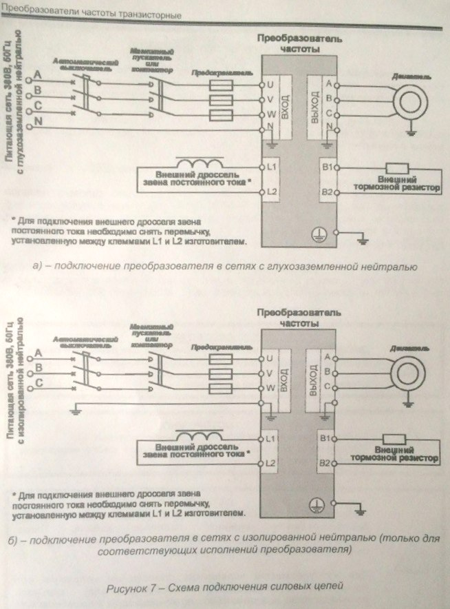

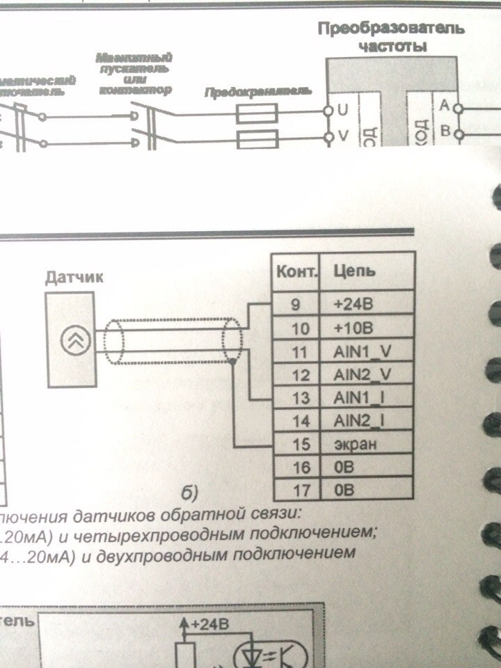

2.12. Базовые значения ключевых показателей энергетической и технико-экономической эффективности забора, очистки и транзита воды по водопроводным сетям

Потери воды при транспортировке | %
КПД насосного оборудования | 30 %
Аварийность | 26
Удельное водопотребление | л/чел в сут.

2.13. Зоны действия каждого источника водоснабжения всех организаций водоснабжения, установить зоны эксплуатационной ответственности (зоны деятельности) организаций водоснабжения и транзитных организаций

Эксплуатацией занимается организация ООО «КомСервис» включая системы транспортировки воды от водозабора, транспортировки и поставке потребителю (абоненту)
2.14 Предложения для определения потенциальной ГРО в сфере водоснабжения поселений, городских округов Тульской области

Потенциальный ГРО в схеме водоснабжения в р.п. Куркино предлагается ООО «КомСервис» в связи с наличием оборудования, техники, а также обученного персонала

Раздел III
3. Перспективное потребление коммунальных ресурсов в сфере водоснабжения

3.1. Фактическое и ожидаемое потреблении воды (годовое, среднесуточное, максимальное среднесуточное

Фактическое потребление воды (тыс. м³) | 2013 |  | 2014 | 2018 | 2023
Годовой
Среднесуточный
Максимальный

3.2. Описание территориальной структуры потребления воды, которую следует определять по отчетам организаций, осуществляющих водоснабжение с территориальной разбивкой по технологическим зонам водопроводных станций.

Наибольшее потребление воды отмечается в центральной части р.п. Куркино
Распределение водопотребления по категориям потребителей

Распределение водопотребления по категориям потребителей

Потребители | Водопотребление, 2011г.  (тыс. м3/сут)/(тыс. м3/год)
Население | 278,2
Промышленность | 39,6
Бюджетные организации | 22,5
Собственные нужды | 10,2
Потери | 85
Итого | 435,5

3.3. Оценка расходов воды на водоснабжение по типам абонентов

Структура реализации характеризуется тем, что основным потребителем услуг водоснабжения и водоотведения, оказываемых ООО «КомСервис», является население. При этом доля населения в потреблении воды равна 82,81%. В результате прочие потребители составляют в среднем по водоснабжению-17,9%.

3.4. Фактические и планируемые потери воды при ее транспортировке (годовые, среднесуточные значения).
Потери | 2013 | 2014 | 2018 | 2023
Годовой
Среднесуточный

3.5. Перспективный водный баланс (общий, территориальный по водопроводным сооружениям, а также структурный по группам потребителей.

 | 2013 | 2014 | 2018 | 2023
Поднято воды насосными станциями 2-го подъема
Подано воды в сеть
Отпущено потребителям
Утечка и неучтенный расход воды

3.6. Расчет требуемой мощности водозаборных и очистных сооружений

Требуемая мощность водозабор. Очистных сооружений | 2013 |  | 2014 |  | 2018 |  | 2023
 | водозабор | очистные | водозабор | очистные | водозабор | очистные | водозабор | очистные
Годовой | 278,2 тыс/м³ | 278,2 тыс/м³ | 292,1 тыс/м³ | 292,1 тыс/м³ | 306,7 тыс/м³ | 306,7 тыс/м³ | 322,03 тыс/м³ | 322,03 тыс/м³
Среднесуточный | 0,762 тыс/м³ | 0,762 тыс/м³ | 0,800 тыс/м³ | 0,800 тыс/м³ | 0,840 тыс/м³ | 0,840 тыс/м³ | 0,882 тыс/м³ | 0,882 тыс/м³
Максимальный | 0,920 тыс/м³ | 0,920  тыс/м³ | 0,920 тыс/м³ | 0,920  тыс/м³ | 0,920 тыс/м³ | 0,920  тыс/м³ | 0,920 тыс/м³ | 0,920 тыс/м³

3.7. Перечень объектов, подлежащих комплексному капитальному ремонту

п/п | Наименование объекта | Количество
1 | Водопроводная сеть
2 | Очистные сооружения
4 | Запорная арматура
6 | Колодцы и камеры
7 | Скважины
9 | Насосные станции

3.8. Перечень объектов нового строительства, в том числе:
объекты общественного фонда

Объекты нового строительства не предусмотрены

3.9. Основные показатели, характеризующие водопотребление объектов нового строительства.

Определяется на стадии проектирования.

3.10. Карта расчетных элементов деления территории

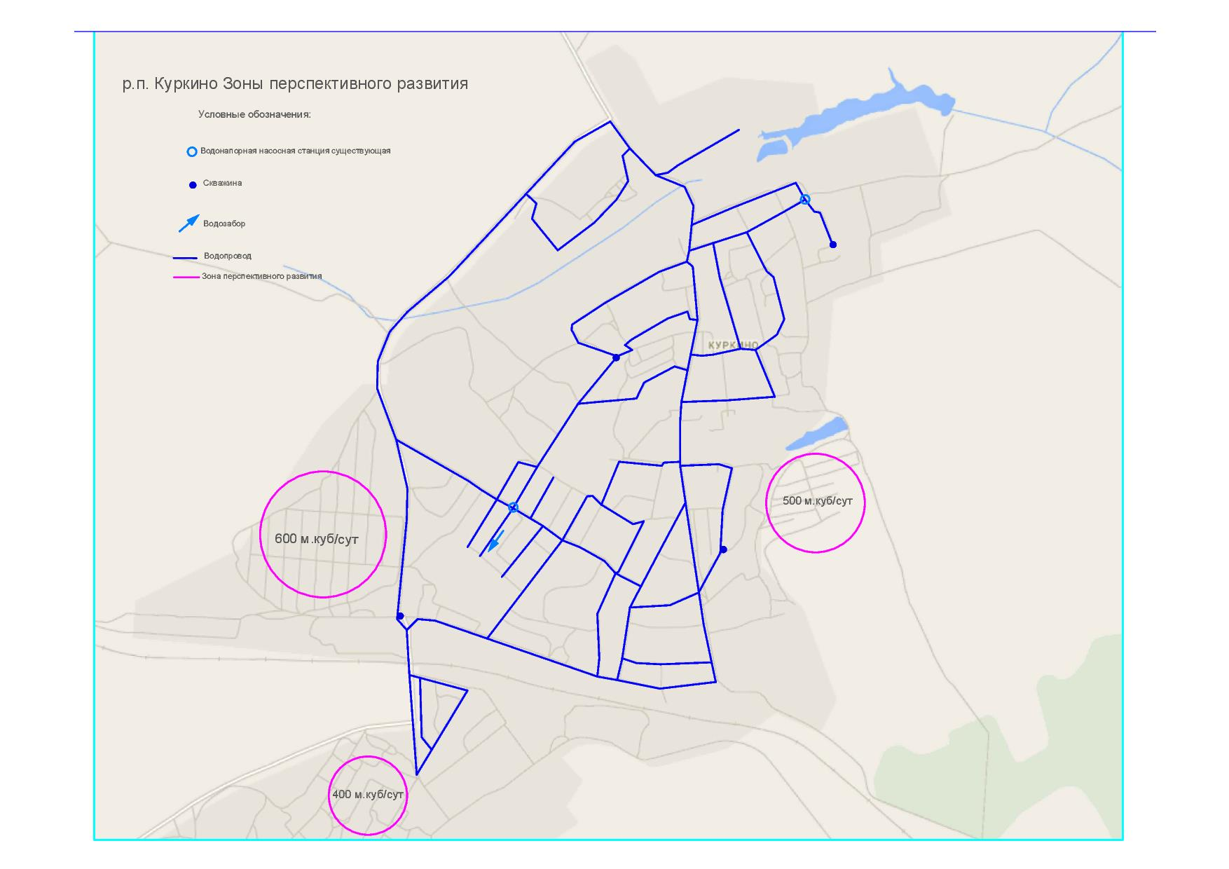

Наименование элемента | Объёмы водопотребления  Тыс/м3
Население | 278,2
Бюджет финансируемые организации | 22,5
Прочие организации | -

3.11 Справочник наименований расчетных элементов территориального деления и справочник соответствия принятых наименований с существующими в генеральном плане

Промышленные зоны в р.п. Куркино были сформированы в 2008 году, но в данный момент не функционируют. Проект по восстановлению и развитию промышленных зон отсутствует.
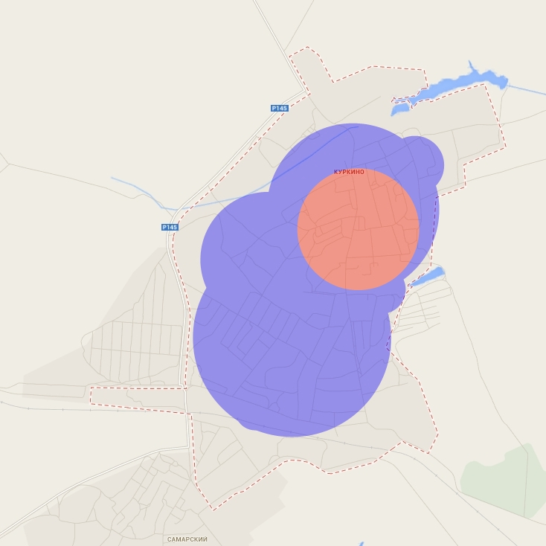

- Потребление воды населением составляет в общем: 278,2 м³/год
При этом доля населения в потреблении воды равна - 82,81%. В результате прочие потребители составляют в среднем по водоснабжению -17,9%, а их местоположение находится в чертах поселка, в центральном районе

- Бюджет. организации потребляют: 22,5 м³/год
3.12 Описание расчетных элементов территориального деления в существующем (на момент разработки схемы водоснабжения) и перспективном состояниях.

Функционально р.п. Куркино разделен генпланом на основные функциональные зоны:
- центральная часть города
- промзона

3.13. Базовый спрос на коммунальный ресурс и прогноз перспективного общего спроса на коммунальный ресурс

Данные представлены генплана отсутствуют

3.14. Приложение №1 к Разделу III
Карты расчетных элементов территориального деления и перспективной мощности водозаборных и очистных сооружений

Раздел IV.
4. Предложения по строительству, реконструкции и модернизации объектов систем

4.1. План реконструкции, нового строительства и технического перевооружения объектов системы водоснабжения для обеспечения

4.1. План реконструкции, нового строительства и технического перевооружения объектов системы водоснабжения для обеспечения

№ п/п | Наименование мероприятия (объекта) | Стоимость, тыс. руб.
 |  | 2019 | 2020 | 2021 | 2022 | 2023 | 2024 | 2025
1 | Ремонт водопроводной сети по ул. Д. Донского п. Куркино | 1350,5 | − | − | − | − | − | −
2 | Ремонт водопроводной сети по ул. Куликовская п. Куркино | 154,7 | − | − | − | − | − | −
3 | Ремонт водопроводной сети по ул. Сахзаводская пос. Куркино | 274,317 | − | − | − | − | − | −
4 | Ремонт водопроводной сети пос. Куркино |  |  |  |  | 280,0 | 1209610,21
5 | Ремонт водозаборной скважины № 1 пос. Куркино |  |  |  |  | 290389,79
6 | Ремонт водопроводных колодцев пос. Куркино |  |  |  |  |  | 500,0
7 | Ремонт насосного агрегата на станции водозабор пос. Куркино Куркинского района | 3110,375 | − | − | − | − | − | −
8 | Ремонт наружных сетей водопровода в п. Куркино ул. Гагарина Куркинский район Тульской области | − | 375,471 |  | − | − | − | −
9 | Ремонт наружных сетей водопровода в п. Куркино ул. Октябрьская-пер. Больничный Куркинский район Тульской области, протяженностью 0,210 км. | − |  | 406,95 | − | − | − | −
10 | Ремонт наружных сетей водопровода в п. Куркино ул. Октябрьская, д. 131 Куркинский район Тульской области | − | 509,756 |  | − | − | − | −
11 | Ремонт наружных сетей водопровода в п. Куркино ул. Железнодорожная Куркинский район Тульской области | − | 1598,2 |  | − | − | − | −
12 | Разработка ПСД по объекту «Реконструкция системы водоснабжения пос. Куркино Куркинского района» | − |  | 3000,0 | − | − | − | −
13 | Ремонт наружных сетей водопровода в п. Куркино ул. Октябрьская Куркинский район Тульской области (в районе Храма) | − |  | 414,625 | − | − | − | −
14 | Ремонт наружных сетей водопровода в п. Куркино ул. Совхозная Куркинский район Тульской области, протяженностью 0,20 км. |  |  | 266,09 | − | − | − | −

4.2. План нового строительства и реконструкции объектов системы водоснабжения для организации централизованного водоснабжения на территориях, где оно отсутствует.

п/п | Наименование работ | Стоимость, тыс. руб.
 |  | 2013 | 2014 | 2015 | 2016 | 2017 | 2023
1 | Бурение скважин |  | 600 | 600 | 600
2 | Строительство водопроводной сети |  | 1000 | 1000 | 1000 | 1000
3 | Строительство насосных станций |  | 2000 | 2000 | 2000

4.3. План реконструкции, нового строительства, технического перевооружения для обеспечения водоснабжением максимального водопотребления в сутки объектов нового строительства и реконструируемых объектов, для которых производительности существующих сооружений недостаточно

Проекта по новому строительству не предусмотрено

4.4. Приложение №1 к Разделу lⅤ.
Оценка капитальных затрат в новое строительство и реконструкцию объектов систем водоснабжения

 | Стоимость. тыс. руб.
 | 2013 | 2014 | 2015 | 2016 | 2017 | 2023
Итого |  | 5100 | 7200 | 11200 | 8600 | 2100

4.5. Приложение №2 к Разделу lⅤ.
Оценку возможности резервирования части имеющихся мощностей (для новых сооружений).

Учитывая анализ потерь воды при транспортировке, резерв производственных мощностей системы водоснабжения, не менее 10%

Раздел Ⅴ.
5. Предложения по строительству, реконструкции и модернизации линейных объектов централизованных систем водоснабжения.

5.1. Планы реконструируемых и предлагаемых к новому строительству магистральных водопроводных сетей

Для обеспечения нового строительства водопроводными сетями необходимо существующий магистральный трубопровод заменить на трубопровод с большей пропускной способностью, что в данном случае поможет обеспечить водоснабжением новые здания и сооружения.

5.2. План развития систем диспетчеризации, телемеханизации и систем управления режимами водоснабжения на объектах организаций, осуществляющих водоснабжение

п/п | Наименование работ | Стоимость, тыс. руб.
 |  | 2015 | 2016 | 2017 | 2020
1 | Установка регистратора давления на сетях водоснабжения с дистанционной передачей данных | 700 | 200 | 200 | 200
2 | Установка регистратора давления у абонентов (единовременно) | 1500 | 1500
3 | Установка регистратора давления на насосных станциях | 1500

5.3. План развития системы коммерческого учета водопотребления организациями, осуществляющими водоснабжение

п/п | Наименование работ | Стоимость, тыс. руб.
 |  | 2015 | 2016 | 2017 | 2018
1 | Установка счётчиков на водозаборных сооружениях | 200 | 100 | 100 | 100
2 | Установка счётчиков на насосные станции | 100 | 100 | 100 | 100
3 | Установка счётчиков у абонентов | 2000 | 2000 | 2000 | 2000
4 | Внедрение системы дистанционной передачи данных о водопотреблении | 2000 | 2000 | 2000 | 2000

5.4. План по замене всех стальных трубопроводов без наружной и внутренней изоляции

п/п | Наименование работ | Протяженность, км/год
 |  | 2015 | 2016 | 2017 | 2020 | 2023
1 | Замена стальных сетей водоснабжения | 3,15 | 3,15 | 3,15 | 3,15 | 3,15
2 | Стоимость:

5.5. Предложения по сокращению неучтенных расходов и потерь воды при транспортировке

Для сокращения неучтенных расходов и потерь воды при транспортировке предлагается предпринять следующие действия:
- Замена ветхих сетей водоснабжения
- Внедрение системы учета воды
- Замена запорной арматуры пожарных гидрантов
- Установка частотного преобразователя

5.6. Оценка возможности сокращения давления в водопроводной сети за счет изменения ее структуры и устройства квартальных и внутридомовых насосных станций подкачки

Установка узлов частотного регулирования, позволит сократить давление в распределительной сети.

Раздел VI.
6. Экологические аспекты мероприятий по строительству и реконструкции объектов централизованной системы водоснабжения.

Выполнение работ по реконструкции сетей и сооружений водоснабжению позволит снизить нагрузку воздействия на окружающую среду в регионе.

Раздел VII.
7. Оценка капитальных вложений в новое строительство, реконструкцию и модернизацию объектов централизованного водоснабжения.

Итоговая оценка капитальных вложений

Стоимость тыс. руб./год |  |  |  |  |  |  | Итого:
2014 | 2015 | 2016 | 2017 | 2018 | 2020 | 2023 | 46500 тыс. руб.
5100 | 7200 | 11200 | 8600 | 2100 | 5100 | 7200

Раздел VIII.
8. Решение по бесхозяйным сетям

Бесхозные сети в р.п. Куркино отсутствуют.

9. Обосновывающие материалы к Схеме водоснабжения:

9.1. Предложения по определению ГРО с установлением границ ее деятельности и зон действия источников и водопроводных сетей на территории р.п. Куркино

ГРО - следует принять существующую эксплуатирующую организацию ООО «КомСервис»

Основным видом деятельности которой является «Распределение воды» по всему р.п. Куркино.

9.2.- Базовый уровень ключевых показателей развития водоснабжения пос. Куркино

Основным источником питьевого водоснабжения Куркинского района являются подземные воды из артезианских скважин.
Необходимо провести дополнительную экспертную оценку запасов подземных вод и её качества для хозяйственно-питьевых нужд в увязке с перспективными планами развития района.
Основными проблемами области являются:
- снижение качества подземной воды;
- отсутствие сооружений водоподготовки на водозаборах;
- очистка сточных вод и речной сети, в связи с тем, что подземные и поверхностные воды представляют единый комплекс;
Износ оборудования системы водоснабжения находится на отметке
80-100%, многие элементы системы необходимо восстанавливать, но большее их количество заменять на новые, например водопроводные сети.
Базовый уровень показателей:
 | 2013 | 2014 | 2018 | 2023 | 2024 | 2025
Поднято воды насосными станциями первого подъёма
Подано воды в сеть
Отпущено потребителям
Утечки, неучтённые расходы.
Отпущено воды населению
Бюджет финансируемым организациям | 22,5 м³ | 22,5 м³ | 22,5 м³ | 22,5 м³ | 22,5 м³ | 22,5 м³
Прочим организациям

9.3. Альбом требуемой мощности водозаборных и очистных сооружений в расчетных элементах территориального деления в административных границах поселений, городских округов Тульской области до 2025 года

Новых мощностей очистных сооружений не требуется, следует провести работу по поиску неучтенных расходов и потерь воды на сетях, снизить их значение до показателя 10%. Тем самым обеспечить необходимые дефициты подачи воды.

